ОГЛАВЛЕНИЕ
Определения, обозначения и сокращения ………………………………………….. | 6
Введение ………………………………………………………………... | 7
1 Обзор литературы…………………………………………………………… | 9
1.1 Психофизиологические особенности детей в периоде первого детства | 9
1.2 Понятие психофизиологической готовности ребёнка к школьному обучению …………………………………………………................................ | 15
1.3. Особенности психофизиологического статуса детей старшего дошкольного возраста в условиях Европейского Севера…………………... | 23
2 Материалы и методы исследования ……………………………………….. | 28
2.1 Организация и контингент исследуемых…………………………… | 28
2.2 Методы определения психофизиологической готовности к школьному обучению у детей……………………………………………………………… | 28
2.3 Определение зрительно-моторных реакций у детей старшей дошкольной группы ………………………………………………………….. | 34
3 Результаты исследования и обсуждение ………………..……………………….. | 35
3.1Анализ готовности детей старшей дошкольной группы к школьному обучению……………………………………………………………………… | 35
3.2Простая зрительно-моторная реакция у детей старшей дошкольной группы………………………………………………………………………… | 42
3.3Анализ факторной структуры готовности к систематическому школьному обучению……………………………………………………...... | 45
3.4 Динамика психофизиологических показателей у детей старшей дошкольной группы……………………………………………………….... | 47
Заключение ……………………………………………………………...................... | 50
Выводы ………………………………………………………………………………. | 51
Список использованных источников ………………………………………………. | 52
Приложение А Критерии оценки качества выполнения гештальт-теста Бендер | 58
Приложение Б Интерпретация результатов тестов на готовность к началу школьного обучения | 61
Приложение В Динамика психофизиологических показателей детей за 6 месяцев (медианы) | 66

ОПРЕДЕЛЕНИЯ, ОБОЗНАЧЕНИЯ И СОКРАЩЕНИЯ

ЛВ | Латентное время зрительно-моторной реакции | мс
СКО | средне-квадратичное отклонение рядов ЛВ | мс
КВ | коэффициент вариации рядов ЛВ | %
Amo | амплитуда моды ЛВ | %
ВР | вариационный размах (максимальное-минимальное ЛВ) | мс
УР | устойчивость реакции | усл.ед.
ФУС | функциональная устойчивость системы | усл.ед
УФВ | уровень функциональных возможностей | усл.ед
ПЗМР | простая зрительно-моторная реакция
ВрРмакс | максимальное время реакции | мс

ВВЕДЕНИЕ
Психофизиологическая готовность детей к школьному обучению имеет особое значение не только в контексте организации образовательной деятельности в дошкольный период, но во многом она определяет успешность последующего обучения детей в школе[18, 40, 60].
Старший дошкольный возраст является этапом интенсивного психофизиологического развития, именно в этом возрасте происходят значительные изменения во всех сферах психофизиологического статуса, начиная от совершенствования психофизиологических функций и заканчивая становлением личностных качеств и свойств. В 6-7 лет приобретается сравнительно устойчивый внутренний мир, который и дает основания называть ребенка личностью, хотя и не сложившейся, но способной к дальнейшему развитию и становлению. Соответственно знание основных возрастных особенностей детей 6-7 лет позволит не только информативно оценить уровень готовности ребенка к школьному обучению, но и соотнести его реальные умения с его потенциальными возможностями, учитывая объективные психофизиологические показатели.
Однако отсутствие комплексного психофизиологического и психологического обследования детей в дошкольный период значительно снижает возможность более точного определения степени психофизиологической готовности к школе, ее развития, своевременного вмешательства в процесс подготовки и обучения детей через коррекционную работу, особенно в условиях Европейского Севера России. Следовательно, данный аспект позволяет актуализировать тему магистерской работы.
Ряд авторов отмечают, что успешность обучения ребенка в школе в первую очередь зависит от уровня его физического развития и состояния здоровья [38, 51, 44, 9]. Существует прямая корреляция между уровнями физического и психического развития.
Исходя из вышеизложенной актуальности, целью работы явилосьопределение психофизиологических показателей готовности детей старшей дошкольной группы к школьному обучению.
Для реализации цели поставлены следующие задачи:
1) Выявить особенности некоторых психофизиологических показателей у детей 6-7 лет;
2)Определить взаимосвязь психофизиологических показателей с целью обеспечения должного уровня готовности к систематическому обучению в начальной школе;
3)Установить направления изменений психофизиологических показателей за полугодовой промежуток времени.
Результаты исследования внедрены в практику организации занятий с детьми старшей дошкольной группы МБДОУ «Детский сад комбинированного вида №116» «Загадка».

1 ОБЗОР ЛИТЕРАТУРЫ
1.1 Психофизиологические особенности детей в периоде первого детства
Старший дошкольный возраст для ребёнка - это период познания мира человеческих отношений, творчества и подготовки к следующему, совершенно новому этапу в его жизни — обучению в школе. Седьмой год жизни - продолжение очень важного целостного периода в развитии детей, который начинается в пять лет и завершается к семи годам [16]. На седьмом году продолжается становление новых психических образований появившихся в пять лет. Вместе с тем дальнейшее развертывание этих образований создает психологические условия для появления новых линий и направлений развития. Необходимым критерием «нормальности» физического развития являются показатели тотальных размеров тела. Известно, что длина тела по сравнению с другими параметрами является наиболее стабильным, отражающим сложные внутренние процессы [1]. В шестилетнем возрасте идет процесс активного созревания организма. Вес ребенка увеличивается в месяц на 200 граммов, рост на 0,5 см, изменяются пропорции тела. В среднем рост 7-летних детей равен 113-122 см, средний вес составляет 21-25 кг [56].
Области мозга сформированы почти как у взрослого. В период от 3 до 5-6 лет наблюдается специализация нейронов, их типизация в проекционных и ассоциативных областях коры. Самым существенным моментом структурного созревания коры больших полушарий к 5-6 годам является усложнение системы связей по горизонтали как между нейронами близко расположенных ансамблей, так и между разными областями коры. Это происходит за счет роста в длину и разветвления базальных дендритов и развития боковых терминалей апикальных дендритов. Одновременно значительные изменения претерпевают и межполушарные связи: к 6-7 годам формируется мозолистое тело, соединяющее оба полушария. Таким образом, морфологические преобразования создают реальные предпосылки для формирования интегративных процессов в деятельности ЦНС. Это подтвердилось результатами анализа ЭЭГ дошкольников [9].

В 3-5 лет еще отмечается определенная нестабильность альфа-ритма и полиморфный характер ЭЭГ. К 6 годам альфа-ритм со средней частотой 9 Гц становится доминирующей формой активности. Наиболее существенно к этому возрасту изменяется показатель, отражающий синхронность альфа-ритма в различных областях коры (функция когерентности). К 6 годам значение когерентности между отдельными областями коры (затылочная и лобная) и между двумя полушариями резко возрастает. Это свидетельствует о значительных перестройках функциональной организации мозга. Формирующиеся с возрастом нейронные сети создают все предпосылки для реализации интегративной деятельности мозга как основы целенаправленного поведения и познавательных процессов [32, 54].
Хорошо развита двигательная сфера, но при этом мышечная система развита еще очень слабо. У детей в данном возрасте развиваются и начинают функционировать крупные мышечные группы. К пяти годам у ребенка значительно увеличивается мышечная масса (особенно нижних конечностей), возрастают сила и работоспособность мышц. Однако дети еще не способны к значительному мышечному напряжению и длительной физической работе. Общая масса мускулатуры у ребенка дошкольного возраста составляет 20—22% по отношению к массе тела, что в 2 раза меньше, чем у взрослого. Мышцы ребенка имеют волокнистую структуру, и по мере его роста наряду с удлинением происходит рост мышц в толщину [28]. Работа с попеременным напряжением и расслаблением мышц меньше утомляет ребенка по сравнению с той, которая требует статических усилий (удержание тела или отдельных его частей в определенном фиксированном положении). Поэтому длительное стояние или сидение всегда утомляет ребенка.
Динамическая работа способствует активному притоку крови не только к мышцам, но и костям, что обеспечивает их интенсивный рост.Продолжаются процессы окостенения, но изгибы позвоночника еще неустойчивы. Идет развитие крупной и особенно мелкой мускулатуры. Интенсивно развивается координация мышц кисти. Общее физическое развитие тесно связано с развитием тонкой моторики ребенка. Тренировка пальцев рук является средством повышения интеллекта ребенка, развития речи и подготовки к письму [9]. Одним из важнейших критериев готовности ребёнка к школе является уровень зрительно-моторной координации. К 6-7 годам происходят существенные изменения в системной организации зрительного восприятия, отражающие прогрессивное созревание нейронного аппарата коры больших полушарий и возрастающую специализацию корковых зон [10]. Организация системы зрительного восприятия к концу дошкольного возраста за счет специализированного участия проекционных и ассоциативных корковых зон и их взаимодействия обеспечивает высокую разрешающую способность перцептивной функции. Создается возможность восприятия новых сложных объектов и выработки соответствующих эталонов, что способствует значительному обогащению индивидуального опыта. Хорошо развитая моторика руки с достаточным уровнем зрительного восприятия определяет уровень владения письмом [54]. По данным Н.А. Горст (2009) обследования астраханских детей предшкольного возраста (5,5-6,5 лет), 25,9% детей явились «школьнозрелыми», 39% относились к группе «школьнонезрелых» [17].
Изменения в сознании характеризуются появлением, так называемого внутреннего плана действий - способностью оперировать различными представлениями в уме, а не только в наглядном плане. Л.И. Божович отмечает, что одним из важнейших изменений в личности ребенка являются дальнейшие изменения в его представлениях о себе, его образе Я [13]. Развитие и усложнение этих образований создает к шести годам благоприятные условия для развития рефлексии, т.е. способности осознавать и отдавать себе отчет в своих целях, полученных результатах, способах их достижения, переживаниях, чувствах и побуждениях; для морального развития, и именно для последнего возраст шести-семи лет является сензитивным, то есть чувствительным. Этот период во многом предопределяет будущий моральный облик человека и в то же время исключительно благоприятен для педагогических воздействий. В процессе усвоения нравственных норм формируются сочувствие, заботливость, активное отношение к событиям жизни. Существует тенденция преобладания общественно значимых мотивов над личными. Самооценка ребенка достаточно устойчивая, возможно ее завышение, реже занижение. Дети более объективно оценивают результат деятельности, чем поведения. Ведущей потребностью детей данного возраста является общение (преобладает личностное). Ведущей деятельностью остается сюжетно-ролевая игра. В сюжетно-ролевых играх дошкольники седьмого года жизни начинают осваивать сложные взаимодействия людей, отражающие характерные значимые жизненные ситуации. Игровые действия становятся более сложными, обретают особый смысл, который не всегда открывается взрослому. Игровое пространство усложняется. В нем может быть несколько центров, каждый из которых поддерживает свою сюжетную линию. При этом дошкольники оказываются способными отслеживать поведение партнеров по всему игровому пространству и менять свое поведение в зависимости от места в нем. Одной из важнейших особенностей данного возраста является проявление произвольности всех психических процессов [16].
По мнению некоторых авторов именно в период дошкольного детства происходит интенсивное развитие мотивационной составляющей личности, которая, прежде всего, связана с интересом детей к миру взрослых, а также интерес к освоению новых видов деятельности [59, 3, 16 и др.]. Д.А. Шингаркина (2008) отмечает, что к раскрытию особенностей восприятия ребёнка старшего дошкольного возраста необходимо подходить через рассмотрения мира взрослых, его характеристик, места данного мира в становлении личности ребёнка, его качеств, и трудолюбия [58]. Уровень восприятияв период 6-7 лет продолжаетразвиваться. Однако и у детей данного возраста могут встречаться ошибки в тех случаях, когда нужно одновременно учитывать несколько различных признаков.
С формированием сенсорной функции тесно связано развитие внимания. Созревание сенсорных систем и совершенствование воспринимающей функции мозга определяют возможность привлечения внимания к более сложным признакам объекта, а это в свою очередь способствует более глубокому и полному описанию и опознанию [10]. Произвольное внимание является сложноорганизованным процессом, в котором выделяются по крайней мере 3 составляющие [32]. Это - общий уровень бодрствования (активационный компонент), поддержание необходимого уровня активности (мотивационный компонент) и избирательная обработка релевантного сигнала (информационный компонент). Анализ нейрофизиологических механизмов различных компонентов произвольного избирательного внимания представляется особенно актуальным при исследовании детей предшкольного возраста, когда процессы, лежащие в основе произвольной организации деятельности, претерпевают качественные изменения. Передовые исследования ИВФ РАО показывают, что ЭЭГ-коррелятами привлечения внимания являются характерные особенности активационных процессов ребенка-дошкольника. У детей тета-ритм возникает во время эмоционального реагирования, рисования, эмоционального общения. При этом отмечается, что тета-активность сопровождает положительное состояние ребенка. Как отмечает Р.И. Мачинская, изучение соотношений информационных и мотивационных составляющих внимания в онтогенезе, который является естественной динамической моделью, может способствовать как выделению индивидуальных типов развития, так и пониманию дефинитивного типа мозговой организации этой функции [32]. Общие особенности внимания на данном этапе онтогенеза: увеличивается устойчивость внимания 20-25 минут, объем внимания составляет 7-8 предметов. Ребенок может видеть двойственные изображения. К концу дошкольного периода (6-7 лет) у ребенка появляются произвольные формы психической активности. Он уже умеет рассматривать предметы, может вести целенаправленное наблюдение, возникает произвольное внимание, и в результате появляются элементы произвольной памяти. Произвольная память проявляется в ситуациях, когда ребенок самостоятельно ставит цель: запомнить и вспомнить. Можно с уверенностью сказать, что развитие произвольной памяти начинается с того момента, когда ребенок самостоятельно выделил задачу на запоминание. Желание ребенка запомнить следует всячески поощрять, это залог успешного развития не только памяти, но и других познавательных способностей: восприятия, внимания, мышления, воображения. Словесная память одна из наиболее сложных форм психической деятельности, которая в своём развитии тесным образом связана с речью. В старшем дошкольном возрасте начинает развиваться словесно-логическое мышление, что требует достаточно высокого уровня сформированности словесно-логической памяти, как одного из важнейших компонентов успешности обучения [50]. Появление произвольной памяти способствует развитию культурной (опосредованной) памяти - наиболее продуктивной формы запоминания. Первые шаги этого (бесконечного в идеале) пути обусловлены особенностями запоминаемого материала: яркостью, доступностью, необычностью, наглядностью и т. д. Впоследствии ребенок способен усилить свою память с помощью таких приемов, как классификация, группировка. В этот период психологи и педагоги могут целенаправленно обучать дошкольников приемам классификации и группировки в целях запоминания.
Согласно представлениям Л.С. Выготского образная категоризация лежит в основе формирования мыслительной операции обобщения, связанной с развитием обобщающей функции слова. Ведущим по-прежнему является наглядно-образное мышление, но к концу дошкольного возраста начинает формироваться словесно-логическое мышление. Оно предполагает развитие умения оперировать словами, понимать логику рассуждений. И здесь обязательно потребуется помощь взрослых, так как известна нелогичность детских рассуждений при сравнении, например, величины и количества предметов. В дошкольном возрасте начинается развитие понятий. Полностью словесно-логическое, понятийное, или абстрактное, мышление формируется к подростковому возрасту. Старший дошкольник может устанавливать причинно-следственные связи, находить решения проблемных ситуаций. Может делать исключения на основе всех изученных обобщений, выстраивать серию из 6-8 последовательных картинок.
Старший дошкольный и младший школьный возрасты характеризуются активизацией функции воображения - вначале воссоздающего (позволявшего в более раннем возрасте представлять сказочные образы), а затем и творческого (благодаря которому создается принципиально новый образ). Этот период - сенситивный для развития фантазии.
Развитие речи соотносится с общим психическим развитием ребёнка и обеспечивает адекватное поведение, выступая в качестве механизма, социальной коммуникации. В связи с чем, уровень развития речи на разных этапах онтогенеза является важным и надёжным диагностическим критерием психического и интеллектуального развития. Как отмечает В.Г. Каменская (2008) в старшем дошкольном периоде с развитием речи связано формирование первичных перцептивных эталонов. Создание кортикальных проекционных и ассоциативных областей даёт базу для развития дифференциальной чувствительности, которая позволяет выполнять образное обобщение и классификацию [25]. Известно, что речевое развитие невозможно без достаточного уровня структурно-функционального созревания коры головного мозга и регуляторных структур. Процесс артикуляции рассматривается как результат работы периферических органов энергетической и резонаторной составляющей артикуляционного аппарата, при высококоординированной произвольной моторной активности [10]. На данном этапе онтогенеза продолжают развиваться звуковая сторона речи, грамматический строй, лексика, связная речь. В высказываниях детей отражаются как все более богатый словарный запас, так и характер обобщений, формирующихся в этом возрасте. Дети начинают активно употреблять обобщающие существительные, синонимы, антонимы, прилагательные и т.д. В результате правильно организованной образовательной работы у детей оказываются хорошо развиты диалогическая и некоторые виды монологической речи. В подготовительной группе завершается дошкольный возраст. Его основные достижения связаны с освоением мира вещей как предметов человеческой культуры; дети осваивают формы позитивного общения с людьми, развивается половая идентификация, формируется позиция школьника. К концу дошкольного возраста ребенок обладает высоким уровнем познавательного и личностного развития, что и позволяет ему в дальнейшем успешно обучаться в школе [16].
1.2 Понятие психофизиологической готовности ребёнка к школьному обучению
Готовность к обучению в начальной школе неразрывно связана с общим уровнем развития организма. Современные данные о готовности к школе свидетельствуют, что среди детей 6-летнего возраста количество «незрелых» – почти половина. Год, отделяющий 6-летнего ребенка от 7-летнего, очень важен для его развития. В этот период, как правило, происходит значительный скачок в психическом и физическом развитии детей.
В современной ситуации проблема “школьной зрелости” вновь обострилась. Портал информационной поддержки специалистов дошкольных учреждений «Ресурсы образования» отмечает следующие причины повышенного внимания педагогов, психологов и родителей к данной проблеме[18]:
1) уменьшение числа первоклассников, посещавших до поступления в школу дошкольные образовательные учреждения;
2) утрата единых образовательных программ в дошкольных образовательных учреждениях и отсутствием современных образовательных стандартов, ориентированных на развитие и коррекцию школьно-необходимых функций (утрата преемственности);
3) значительное ухудшение состояния здоровья детской популяции, снижением функциональных возможностей детей;
4) усложнение учебных требований, предъявляемых школой. Кроме того, несмотря на существующее требование об обязательном тестировании уровня школьной зрелости поступающих в первый класс детей, проводится оно чаще всего тогда, когда есть конкурс на зачисление ребенка в школу, при приеме в те учебные заведения, где программы обучения, как правило, отличаются большей сложностью.
Между тем результаты гигиенических исследований показали, что среди современных детей 7-го года жизни школьнонезрелые составляют более 40%, что в 3 раза больше количества таких детей в 70-е годы и в 2 раза больше, чем в 80-е годы. Причем среди мальчиков таких детей значительно больше, чем среди девочек (48,6 против 28,6%). Эти результаты были отмечены среди детей, посещающих дошкольные образовательные учреждения. Авторы полагают, что среди детей, не посещающих детский сад, их число будет выше [18].
Успешное начало и продолжение школьного обучения невозможны без достаточного уровня речевого развития. В норме правильным звукопроизношением всех звуков дети овладевают к 5–6 годам. При этом исследования, проведенные в 44 массовых детских садах Санкт-Петербурга, показали, что дефекты звукопроизношения имели место у 52,5% детей 6–7 лет. Слуховая дифференциация звуков была нарушена у 10,5% детей, фонематический анализ слов был недоступен 25% обследованным, словарный запас отставал от возрастной нормы у 21,5%, т. е. у каждого пятого ребенка.При этом у 45,8% детей оказались несформированными зрительно-пространственные представления, которые определяют усвоение графических образов букв. В итоге примерно половина детей, поступающих в первые классы общеобразовательных школ, не готова к началу систематического изучения русского языка ввиду явного отставания в речевом развитии. Аналогичные данные о том, что среди детей 7-го года жизни 50% не готовы к школьному обучению, приводят и нейрофизиологи[18].
В настоящее время существуют разнообразные тесты, с помощью которых оценивается наличие определенных характеристик, свидетельствующих об умственных и физических возможностях детей обучаться в условиях школы. Среди них есть и довольно простой, так называемый филиппинский тест (оценка способности ребенка достать через голову правой рукой левое ухо). Он основан на том, что "школьная зрелость" наступает, как правило, одновременно с полуростовым скачком – увеличением интенсивности роста конечностей (в первую очередь рук).Исследования показывают высокую корреляционную взаимосвязь темпов биологического созревания (соответственно и готовность к систематическому школьному обучению) и результатов филиппинского теста [57].
Поступление в начальную школу является важнейшим, критическим периодом в развитии ребёнка. Внимание педагогов, психологов, физиологов в последнее время приковано к данной проблеме в связи с модернизацией образовательных технологий в школе. В связи с чем О.А. Белова (2007) отмечает важность изучения состояния здоровья детей на данном этапе онтогенеза, особенно в современных условиях, когда наблюдается тенденция увеличения количества факторов риска развития [12].
В старшем дошкольном возрасте (5,5-7 лет) отмечается бурное развитие и перестройка в работе всех физиологических систем организма ребенка: нервной, сердечно-сосудистой, эндокринной, опорно-двигательной. Ребенок быстро прибавляет в росте и весе, изменяются пропорции тела. Происходят существенные изменения в высшей нервной деятельности. По своим характеристикам головной мозг шестилетнего ребенка в большей степени приближается к показателям мозга взрослого человека. Организм ребенка в период от 5,5 до 7 лет свидетельствует о готовности к переходу на более высокую ступень возрастного развития, предполагающую более интенсивные умственные и физические нагрузки, связанные с систематическим школьным обучением. Формируется физиологическая готовность ребенка к обучению в школе. Старший дошкольный возраст играет особую роль в психическом развитии ребенка: в этот период жизни начинают формироваться новые психологические механизмы деятельности и поведения. В этом возрасте закладываются основы будущей личности: формируется устойчивая структура мотивов; зарождаются новые социальные потребности: потребность в уважении и признании взрослого, желание выполнять важные для других, «взрослые» дела, быть взрослым; потребность в признании сверстников. У старших дошкольников активно проявляется интерес к коллективным формам деятельности и в то же время - стремление в игре и других видах деятельности быть первым, лучшим; появляется потребность поступать в соответствии с установленными правилами и этическими нормами и т.д. Возникает новый опосредованный тип мотивации - основа произвольного поведения; ребенок усваивает определенную систему социальных ценностей, моральных норм и правил поведения в обществе. Он начинает осознавать и обобщать свои переживания, формируется устойчивая самооценка и соответствующее ей отношение к успеху и неудаче в деятельности (одним свойственно стремление к успеху и высоким достижениям, а для других важнее всего избежать неудач и неприятных переживаний) [21].
В периоде второго детства организм ребёнка находится в достаточно нестабильном состоянии, с признаками сенситивного периода. Важнейшим признаком зрелости целого ряда систем становится развитие мышечного аппарата и уровня сенсомоторной координации. Определяющим критерием является уровень физиологической готовности к школьной среде. Здесь выделяются следующие факторы: физическое развитие, биологическое развитие и состояние здоровья. Необходимо учитывать параметры морфофункционального статуса в оценке степени готовности организма ребёнка к систематическому обучению в школе. Подготовка детей к школе является комплексной задачей, которая охватывает все сферы жизни ребёнка. М.Н. Терещенко (2006) указывает на наличие нескольких подходов изучения такого явления как готовность к школе [51]. К первому относят все исследования, направленные на формирование у детей определённых умений и навыков, необходимых для школьного обучения. Ко второму подходу относят исследования специфических психофизиологических явлений, которые наблюдаются у детей к концу обучения в начальной школе. М.М. Алонцева и А.А. Сергиенко (2013) выделяют три блока составляющих, в основе которых причины, приводящие к несостоятельности ребёнка в школе:
1) Психолого-педагогический блок. Существенно влияющими на успешность обучения в этом блоке являются возраст ребёнка, дидактико-методическую систему. Очень важным является определение момента начало школьного обучения;
2) Нейропсихологический блок. Заключается в нарушении формирований высших психических функций познавательной сферы ребёнка и уровня развития нервной системы в целом;
3). Блок психологических причин. Основной здесь является уровень умственного развития детей, который отражается на всех сторонах личности (эмоциональной, волевой, характерологической и др.). Ведущими факторами развития являются обучение и воспитание [2].
В понятие готовности к школьному обучению входит не только умение ребёнка считать и читать, готовность к школе в современных условиях рассматривается, как соответствие физиологических и психофизиологических параметров развития предъявляемым требованиям со стороны школьной среды [38]. Школьная адаптация понимается как приспособление ребёнка к новым условиям социальной жизни, отношением, требованиям, видам деятельности, способности к дальнейшему психологическому, личностному и социальному развитию [44]. Сложность изучения понятия школьная зрелость связана со спецификой созревания структурно-функциональной организации мозга в отношении сенсомоторных интеграций и интеллектуальной деятельности, которые в значительной степени обусловлены индивидуально-типологическими и половыми различиями детей [55]. Структурно-функциональные характеристики коры головного мозга семилетнего ребёнка обеспечивают достаточно хорошую готовность к овладению разными формами познавательной деятельности. Однако, современная школа совершенно не учитывает профиль межполушарной асимметрии при коррекции физического, психического и нейропсихического развития. Хотя в литературе существуют данные о том, что до 75% случаев трудностей готовности к систематическому школьному обучению составляют левши [36]. В исследованиях М.М. Безруких показано, что дети, не готовые к школьному обучению по показателям психофизиологической зрелости, характеризуются затяжным периодом адаптации. Среди таких детей большое число неуспевающих, не только в первом классе, но и в последующих классах [11].
Известно, что современная школьная среда в своём технологическом наполнении предъявляет повышенные требования к организму ребёнка, в связи с чем неуклонно растёт число тех или иных нарушений, связанных с дезадаптирующим действием факторов школьной среды.К специфическим факторам, с которыми сталкивается ребёнок при поступлении в начальную школу принято относить изменение социальной позиции детей, формирование новых стереотипных реакций, изменения во взаимоотношениях с одноклассниками, большой объём информации, который необходимо усвоить в кратчайшие сроки, возрастание эмоциональных и физических нагрузок. Нельзя не отметить существенное негативное влияние факторов внутришкольной среды, особенно в реалиях российской школы: несоблюдение элементарных физиолого-гигиенических требований организации учебного процесса, отсутствие индивидуального подхода, ухудшение социально-экономической и экологической обстановки и т.п. [48]. Одной из важнейших причин рассогласованности психофизиологических возможностей и школьных требований указывается форсированная подготовка к школе в большинстве детских дошкольных учреждениях [6]. Повышенные требования предъявляются к уровню интеллектуального развития. Программа школы требует от детей умения проводить сравнительный анализ, формулировать выводы. Исследования, проводимые Институтом дошкольного воспитания РАО и рядом других научных центров показали, что к старшему дошкольному возрасту дети овладевают некоторыми способами обследования внешних свойств предметов, пользуясь усвоенной системой общественно выработанных сенсорных эталонов. Последние исследования мышления шестилетних детей показывают, что сформированность образного мышления имеет наибольшее значение для их обучения в школе. Большое значение при подготовке ребенка к учебной деятельности имеет наличие у него зачаточных умений, требуемых в данной деятельности. Умения эти обеспечивают высокий уровень обучаемости. Характерной особенностью его является умение выделить учебную задачу и превратить ее в самостоятельную цель. Л.И. Божович отмечает, что у ребёнка, поступающего в школу должны быть определённый уровень развития познавательных процессов, пластичность социальной позиции, желание учиться, соответствующая мотивация и самооценка [13]. Н.Н. Гуткина отмечает, что достаточными характеристиками для обучения детей в школе являются два этапа интеллектуальных операций. Первый заключается в усвоении алгоритма работы, второй – перенос усвоенного алгоритма на аналогичные задания [20]. Исследования М.Н. Терещенко (2006) о готовности выпускников 2006 года к обучению, показали, что 68,2% детей имеют высокий и 12,2% низкий уровень интеллектуальной готовности, при этом лишь у 19,6% имеется высокий уровень мотивационной готовности [51]. Исследования готовности детей Западной Сибири, согласно результатам исследования Н.Н. Гребневой (2010), показали, что среди дошкольников 7 лет 38% детей готовы к школе, а среди 6-летних дошкольников – только 2% [7]. Это подтверждает необходимость всестороннего изучения вопроса о ранней готовности к школе.
Интеллектуальная готовность ребенка к школе — важная, но не единственная предпосылка успешного обучения. Подготовка к школе включает и формирование готовности к принятию новой «социальной позиции», которая связана с положительной мотивацией необходимости учится в школе, с целью получения знаний.Социальная готовность к школе включает формирование у детей таких социально-психологических личностных качеств, которые бы помогли им войти в контакт с одноклассниками, учителями. Ведь даже те дети, которые посещали детский сад и привыкли обходиться без родительского присутствия, быть в окружении сверстников, оказываются, как правило, в школе среди незнакомых им сверстников. Интегративная характеристика психических качеств, определяющих успешную адаптацию к школьно-значимым факторам, основана на их сложных взаимодействиях и неодинаковом воздействии на успешность обучения. В структуре психологической готовности к школе принято выделять: мотивацию к обучению, степень развития образного и логического мышления, некоторые элементарные вводные навыки (речевые, графические, математические и т.д.), восприимчивость, произвольность регуляции [53].
Известно, что интеллектуальная деятельность, мышление, речевое развитие находятся в прямой зависимости от освоения навыка мелкой моторики [37, 27]. Исследования А.А. Климовой (2012) показывают, что при правильной организации в ДОУ комплексов занятий на развитие мелкой моторики, то эффективность развития данного навыка возрастает, что позволяет добиться повышения готовности к систематическому школьному обучению. Исследование И.А. Криволапчук и М.Б. Черновой (2012) позволило установить психофизиологические факторы, определяющие готовность детей 6 лет к обучению в школе, среди которых: “селективность произвольного внимания” (фактор I); “общая работоспособность” (фактор II); “физиологическая зрелость” (фактор III); “сенсомоторная координация произвольных движений” (фактор IV). Авторы установили взаимосвязь установленных факторов с деятельностью информационного, энергетического и регуляторного блоков ЦНС, выделенных А.Р. Лурия в рамках структурно-функциональной модели работы мозга как субстрата психической деятельности [30].
Анализ имеющейся научной литературы позволил выявить интегративные критерии школьной зрелости. Различные подходы в описании школьно-значимых факторов выделяют системообразующие комплексы, определяющие готовность детей к систематическому школьному обучению. Среди них особое место занимает нейропсихологический блок, включающий структурно-функциональное созревание коры мозга и совершенствование сенсомоторных интеграций.

1.3 Особенности психофизиологического статуса детей старшего дошкольного возраста в условиях Европейского Севера
Морфофункциональное и психофизиологическое развитие детей взаимосвязаны с факторами внешней среды и социальными условиями проживания. Исследования Ж.Ж. Рапопорта, проведённые ещё в 80-х годах XXвека показали, что в северных широтах физическое развитие протекает медленнее, чем в средних и южных областях. В частности, созревание костно-мышечной системы у детей-северян происходит с задержкой в 6-12 месяцев, по сравнению с детьми из средней полосы России [42]. Условия проживания на территории Архангельской области отнесены к экстремальным и условно пригодным для существования. В литературе выделяют специфические и неспецифические климатические факторы Севера [52, 49]. К неспецифическим факторам относят: холод, высокая влажность воздуха, экстремальный аэродинамический режим; однако данные факторы встречаются и на других территориях. К специфическим факторам, действующим на территории Архангельской области и других районов, относящихся к Европейскому Северу, относят: изменение фотопериодизма, колебания атмосферного давления, электромагнитные факторы. Особенность данных факторов заключается в том, что они практически не блокируются ни социальными, ни какими-нибудь другими мерами защиты [49].Е.Н. Арсеньев отмечает, что на Севере внешние нагрузки постоянны, никакой компенсации не происходит, большинство детей, живущих в таких условиях – это или больные дети или же дети, которые находятся в пограничном (донозологическом состоянии). Это состояние повышенной нервозности, тревожности, переутомляемости и вялости [цит. по 45]. Исследования показывают значительное влияние гелиообразующих факторов на биоритмы человека в условиях Европейского Севера [41].
В условиях Севера для детского организма, несомненно содержатся элементы неадекватности, что обусловлено несоответствием генотипических свойств организма условиям внешней среды. В основе приспособительных реакций организма, как известно, лежат нервные и гуморальные механизмы. Еще И.П. Павлов отмечал, что в процессе приспособления вся деятельность организма приводится во все более точное уравновешивание с окружающей средой под влиянием коры головного мозга [цит. по 40].
В условиях Севера общей неспецифической приспособительной реакцией организма к холодовому воздействию считается возбуждение центральной нервной системы, которое в свою очередь сопровождается усилением ряда вегетативных функций. При этом следует отметить, что мозг выступает центральной адаптивной системой управления, способной перестраивать функциональную организацию подсистем. Следовательно, адаптация к условиям Севера связана с усилением напряжения центральной нервной системы и, прежде всего, структур головного мозга. Действие необычных раздражителей Севера вызывает функциональную перестройку коры больших полушарий и подкорковых вегетативных центров. Наблюдениями неспецифических регуляторных функций центральной нервной системы и интегральных функций головного мозга человека в условиях Севера установлено, что выраженные отклонения их обусловлены изменениями суточного светового режима в разные сезоны года ипсихологическим стрессом [49, 41, 40].
В условиях Северной зимы обостряется проблема гипокинезии. Об этом свидетельствует увеличение количества школьников, страдающих ожирением. В зимние месяцы на Севере отмечается снижение двигательной активности на 50-70% по сравнению с уровнем возрастной кинезофилии [40]. Даже в относительно благоприятное время года (в сентябре) гипокинезия у школьников Севера более выражена, чем у детей средних широт. Таким образом, в условиях Севера организм подвергается воздействию целого ряда неблагоприятных факторов, обусловленных климатогеографическими условиями, в числе которых холод рассматривается как наиболее важный.
Серьезные изменения вегетативной нервной системы также указывают на роль комплекса северных экологических факторов в особенностях адаптации к последним. Для периода полярного дня характерно преобладание тонуса симпатического отдела вегетативной нервной системы, а в зимнее время отмечается постепенный переход к реакциям парасимпатического характера [31, 19].
Важную роль в поддержании гомеостаза в экологических условиях Севера играет сердечно-сосудистая система. В настоящее время изменение ритма сердечных сокращений рассматривается как универсальная оперативная реакция целостного организма в ответ на воздействие внешней среды. Один из важных звеньев этого механизма обеспечивает баланс между парасимпатическим и симпатическим отделами вегетативной нервной системы. При этом одной и той же частоте пульса могут соответствовать различные комбинации активности звеньев, обеспечивающих вегетативный гомеостаз. В то же время следует отметить, что ритм сердечных сокращений зависит от более высоких уровней регуляции и управления. Также ритм сердечных сокращений находится под воздействием эндокринной системы [31]. У детей-северян снижены важнейшие показатели иммунитета, что создаёт предпосылки к более частым заболеваниям, и тенденции к переходу в хронический процесс [45].
Исследования процесса адаптации к специфическим эколого-климатическим условиям на Европейском Севере показывают значительное психоэмоциональное напряжение, высокий уровень тревожности и другие нарушения в психической сфере [22]. Проживание человека в природно-климатических и социально-экологических условиях предъявляет значительные требования к его психофизиологической и психологической адаптации [8]. Показано, что длительное отсутствие естественного света неизбежно влечёт за собой сложные и многообразные нарушения в деятельности целостного организма. Нормальный световой спектр является тонизирующим фактором для коры больших полушарий, повышающий возбудимость и оптимальный уровень работоспособности нейронов. «Световое голодание» приводит к нарушению обмена веществ и связанного с ним процесса торможения в нервной системе [45]. В исследовании М.В. Антроповой (1996) было установлено, что у детей, проживающих в экстремальных эколого-климатических условиях, оказываются сниженными темпы умственной работоспособности, как в динамике учебной недели, так и в течение учебного года [5]. Следствием этого является перевозбуждение, нейротизация и ухудшение здоровья в целом. Сочетание климатической нагрузки с техногенным загрязнением среды вызывает истощение регуляторных механизмов у взрослых. У детей возникают глубокие нарушения, так как адаптивные возможности регуляторных гомеостатических систем оказывается сниженным с периода эмбрио – и фетогенеза [14]. Результаты исследования Е.В. Казаковой с соавт. (2007) показывают, что негативные факторы окружающей среды в ранние периоды онтогенетического развития могут стать причинами дезадаптации психосоматического здоровья и в будущем – школьных трудностей. Для детей-дошкольников с факторами риска перинатальной патологии ЦНС отмечается запаздывание или нарушение созревания подкорковых синхронизирующих механизмов, снижение уровня возбуждения нервных элементов коры головного мозга и низкий тонус восходящей активирующей системы. Поэтому в условиях Севера крайне необходима ранняя диагностика и последующая коррекция для оказания помощи детям с нарушением в перинатальном развитии задолго до поступления в школу [24].Напряжение адаптивных механизмов может выступать как фактор развития нервно-психической патологии, особенно в критические периоды жизни. Как отмечает Е.В. Пегова (2006) неблагоприятное воздействие комплекса факторов может вызывать перенапряжение различных функциональных систем, в том числе и ЦНС, что провоцирует когнитивные и эмоциональные нарушения физического и психического развития, причём данные неблагоприятные последствия находятся в прямой зависимости от выраженности суточного градиента температур [39].
Также известно, что проживание человека в специфических условиях Севера может приводить к развитию комплекса метаболических особенностей, определяющих степень биологического созревания организма [23]. Исследование Репиной А.П. (2012) показало, что большинство первоклассников обоего пола, проживающих на территории Архангельской области, по морфологическим параметрам соответствуют возрастным нормативам, однако темп их биологического созревания ниже возрастной нормы. По различным критериям биологического возраста темп созревания ниже установленной нормы имеют от 8 до 23% детей [43].
Напряжённый адаптационный синдром может быть связан не только к экологическими и климатическими факторами, но и социально-гигиеническими факторами. Так, известно, что в северных регионах организм ребёнка особо чувствителен к дефициту витаминов. Недостаток естественного освещения приводит к дефициту витамина D, что является причиной нарушения обмена кальция и фосфора в организме. Отмечается недостаток поступления с пищей витаминов группы B, а также витаминов A и C [45].
Определяющую роль в сенсорной деятельности человека играет зрительный анализатор. Само по себе зрительное восприятие выступает как индикатор многих психических процессов [4]. Дефицит в механизмах обеспечения зрительного восприятия у детей приводит к комплексным нарушениям, как в восприятии внешнего мира, так и основ для формирования многих психических процессов. Важную роль в обеспечении зрительного восприятия играют зрительно-моторные координации. Исследования Т.С. Копосовой с соавт. (1997) показали, что у детей 6-7 лет, проживающих на территории Архангельской области, отмечается слабое развитие мышц кисти, что приводит к проблемам точной координации мелкой моторики пальцев [29]. Также отмечается, что задержка физического развития у детей старшей дошкольной и начальной школьной группы приводит к отставанию в ряде психофизиологических функций. Как отмечает Л.В. Морозова (2007) одной из главных причин формирования системы зрительного восприятия на Севере является длительная сенсорная депривация. Психологи установили, что «сенсорный голод» у детей на Севере связан с недостатком света и ярких цветов, а в период полярной ночи – длительная вынужденная фокусировка на близкорасположенных предметах [35].
Анализ литературы свидетельствует о выраженной взаимосвязи эколого-климатических и микросоциальных факторов Европейского Севера и психофизиологического статуса детей. Необходимо учитывать эту взаимосвязь при определении готовности ребёнка к систематическому школьному обучению.

2 МАТЕРИАЛЫ И МЕТОДЫ ИССЛЕДОВАНИЯ
2.1 Организация и контингент исследуемых
Исследование психофизиологических критериев готовности детей старшей дошкольной группы к систематическому школьному обучению проводилось на базе МБДОУ «Детский сад комбинированного вида №116» «Загадка» в первой половине дня. В исследовании принимали участие 140 детей (88 мальчиков и 51 девочка) в возрасте 6-7 лет. Все обследуемые дети не состояли на учёте психолога и логопеда, не испытывали трудностей обучения, соматически были здоровы. С целью оценки динамики изучаемых показателей психофизиологического статуса у детей старшей дошкольной группы проводилось 2 продольных среза: в октябре-ноябре 2013 года и в апреле-мае 2014 года. От родителей обследуемых детей было получено письменное согласие, исследование проводилось в соответствии с базовыми принципами биомедицинской этики. Результаты исследования и практические рекомендации были предоставлены родителям и педагогам-воспитателям. Статистическая обработка результатов исследования осуществлялась средствами SPSSforWindows 22.0 и включала в себя: непараметрическую описательную статистику (Me/25-75%/), критерии различия для независимых выборок (Mann-Whitney), для зависимых выборок (Wilcoxon), дисперсионный однофакторный анализ с апостериорными сравнениями (OneWayAnova, Scheffe), факторный анализ с варимаксным вращением (а не менее│0,6│). Нулевая гипотеза отвергалась при p≤0,05.
2.2 Методы определения психофизиологической готовности к школьному обучению у детей
Для получения достоверных результатов психофизиологического тестирования существуют общие требования к проведения фронтального исследования. Специалист (педагог или психолог) работает с группой детей, состоящей не более чем из 12—15 человек. Дети рассаживаются за партой по одному. Каждому ребенку дается подписанный бланк с заданиями, два простых карандаша мягкости «М» без ластика и один цветной карандаш. Третье и четвертое задания при объяснении частично рисуются на доске. Инструкция подается короткими предложениями, четко, внятно и не быстро.
Все задания (кроме дополнительного задания к заданию № 2) выполняются простым карандашом. По ходу выполнения заданий в заранее подготовленном листе наблюдений специалист отмечает особенности поведения и потребности детей в помощи (дополнительной подаче инструкции, повторении и т.п.) и темп деятельности ребенка. Необходимо отметить такие проявления в процессе выполнения заданий, как «заплакал», «стал смеяться».
С целью определения уровня психофизиологической готовности обследуемых детей к систематическому обучению в начальной школе проводился комплекс тестирования, включающий в себя:
1)Зрительно-графический гештальт - тест Бендер (L. Bender, 1938)позволяющий надежно ценить степень сформированности зрительно- моторной координации (Ясюкова Л.А., 1999)[60];
2). Диагностический комплекс методик Н.Я. Семаго и М.М. Семаго[47] для исследования особенностей развития детей дошкольного и младшего школьного возраста. Включает в себя несколько тестов:
а) «Продолжи узор». Определение уровня развития моторных навыков, в частности мелкой моторики руки, произвольного внимания, умения работать самостоятельно в режиме фронтальной инструкции.
б) «Сосчитай и сравни». Оценка сформированности навыков пересчета в пределах 9, соотнесение цифры (графемы) и количества изображенных фигур. Оценка моторных навыков при изображении цифр. Определение сформированности понятия «больше-меньше» в ситуации «конфликтного» расположения элементов.
в) «Слова». Оценка сформированности у ребенка звукового и звукобуквенного анализа материала, подаваемого на слух, сформированность графической деятельности (в частности, написания графем), произвольная регуляция собственной деятельности.
г) «Шифровка». Выявление сформированности произвольной регуляции деятельности (удержание алгоритма деятельности), возможностей распределения и переключения внимания, работоспособности, темпа и целенаправленности деятельности.
д) «Рисунок человека». Общая оценка сформированности графической деятельности, оценка топологических метрических (соблюдение пропорций) пространственных представлений, общего уровня развития.
Методика выполнения зрительно-графического гештальт-теста Бендер. Чистый лист должен лежать перед ребенком горизонтально. Образец для срисовывания также в горизонтальной ориентации располагается над чистым листом.Срисовывать ребенок должен ручкой. Важно, чтобы он правильно воспроизводил и общий вид, и расположение рисунков. По окончании работы предлагается проверить, все ли получилось похоже. Если ребенок захочет, он может перерисовать или исправить свое изображение.Ребенок должен правильно воспроизвести пять рисунков образца и их расположение относительно друг друга. Уровень развития «Зрительно-моторной координации» определяется с помощью качественного анализа. Мы использовали Гештальт-тест Бендер преимущественно для анализа процесса зрительно-моторной координации и его нарушений. Качество выполнения анализа оценивалось по предложенным критериям (приложение А).
Оценка готовности к началу школьного обучения (Н.Я. Семаго, М.М. Семаго, 2001).
а) Задание № 1 «Продолжи узор»
На бланке приведены образцы двух узоров, которые ребенок должен продолжить до конца листа, не отрывая карандаша от листа бумаги.Инструкция. Здесь нарисованы два узора. (Специалист показывает на бланке пальцем место, где расположены узоры.) Возьмите простой карандаш и продолжите узоры до конца строки. Сначала продолжите первый узор (показывает первый узор), а когда закончите — продолжите второй узор (показывает второй узор). Когда будете рисовать, старайтесь не отрывать карандаш от листа бумаги. Берите карандаш и начинайте работать. Основную часть инструкции можно повторить дважды: Возьмите простой карандаш и продолжите узоры до конца строки.
Специалист наблюдает, как дети выполняют задание, и отмечает в листе наблюдении особенности выполнения задания и поведения детей. При этом удобно не сидеть за столом, а прохаживаться между рядами, чтобы видеть, как дети выполняют задание, кто «тормозит», кто спешит, кто отвлекается или мешает другим. Единственное, что возможно при выполнения любого задания, — это успокоить тревожного ребенка, не повторяя ему инструкции.
б) Задание № 2 «Сосчитай и сравни»
Инструкция. Сосчитайте, сколько кружков нарисовано на листе, и напишите цифру (следует показать, где на бланке следует написать соответствующую цифру, обозначающую количество кружков), сколько квадратов нарисовано (следует показать — где на бланке следует написать соответствующую цифру), и напишите число квадратиков. Поставьте цветным карандашом точку или галочку там, где фигур больше. Берите простой карандаш и начинайте работать. По мере выполнения задания № 2 еще более внимательно анализируется самостоятельность выполнения детьми задания, отмечаются на листе наблюдений особенности выполнения и поведения.
в) Задание № 3 «Слова»
Специалист на доске рисует четыре квадратика, расположенных рядом по горизонтали. Во время подачи инструкции он проставляет буквы в соответствующие квадраты, показывая детям, как следует ставить буквы (или знаки) в квадраты.Инструкция. Посмотрите на лист. А теперь посмотрите на доску.Сейчас я скажу слово и каждый звук поставлю в свой квадратик. Например, слово ДОМ. В этот момент педагог четко произносит слово ДОМ и демонстрирует детям, как отмечать звуки в квадратах.В слове ДОМ — три звука: Д, О, М (вписывает буквы в квадраты). Вот видите, здесь один квадратик лишний, в нем мы ничего не будем отмечать, поскольку в слове ДОМ всего три звука. Квадратиков может быть больше, чем звуков в слове. Будьте внимательны! Если вы не знаете, как писать букву, то просто поставьте вместо буквы галочку — вот так (в квадратах на доске стираются буквы — одна или две, а на их место ставятся галочки).Теперь возьмите простой карандаш. Я буду говорить слова, а вы — отмечать каждый звук в своем квадрате на листе (в этот момент специалист показывает на бланк, где необходимо проставлять буквы). Начали. Первое слово — ШАР, начинаем отмечать звуки. Специалист смотрит, как дети выполняют задание, и отмечает особенности их работы в листе наблюдений. Второе слово — СУП. Далее педагог произносит остальные слова. При необходимости слово можно повторить, но делать этого не более двух-трех раз.
Слова для анализа: ШАР, СУП, МУХА, РЫБАК, СОБАКА.
Слова для задания № 3 подбираются специалистом по согласованию с учителем-логопедом и в соответствии с программой образовательного учреждения. Для того, чтобы при каждом следующем скрининге (особенно при многоразовом ежегодным проведении подобной работы в данном образовательном учреждении) не происходило «натаскивание» детей педагогами или родителями, можно вместе с логопедом подобрать другие группы слов, но так, чтобы задание представляло для детей одинаковую сложность, в том числе и в написании букв.
г) Задание № 4 «Шифровка»
На доске рисуются четыре пустые фигуры (квадрат, треугольник, круг, ромб), которые в процессе подачи инструкции специалист заполняет соответствующими знаками, такими же, как в образце задания (первая строчка из четырех фигур, которая подчеркнута).
В соответствии с требованиями методики Пьерона - Рузера фигуры должны быть заполнены знаками, не повторяющими формы самих фигур (например, в кружке не должно быть точки, а в квадрате — просто линии, параллельной одной из сторон). Одна (последняя) фигура всегда должна оставаться пустой.
Перед началом проведения скрининга специалист должен во всех бланках соответствующим образом поставить «метки» в фигуры-образцы данного задания. Это удобно делать перед размножением бланков. Метки должны быть четкими, достаточно простыми (крестик, галочка, точка и т.п.) и занимать среднюю часть фигуры, не подступая к ее краям.Инструкция. Здесь нарисованы фигуры. В каждой из них стоит свой значок. Сейчас вы будете ставить в пустые фигуры знаки. Это надо делать так: в каждом квадрате поставить точку (сопровождается показом и постановкой точки в середине квадрата на доске), в каждом треугольнике — вертикальную палочку (сопровождается показом и постановкой соответствующего знака в треугольник на доске), в кружке вы будете рисовать горизонтальную палочку (сопровождается соответствующим показом), а ромбик останется пустым. В нем вы не рисуете ничего. У вас на листе (специалист показывает на бланке образец заполнения) показано, что нужно рисовать. Найдите это у себя на листе (покажите пальцем, поднимите руку, кто увидел...).Все фигуры нужно заполнять по очереди, начиная с самого первого ряда (сопровождается жестом руки по первому ряду фигур слева направо по отношению к сидящим перед специалистом детям). Не спешите, будьте внимательны. А теперь возьмите простой карандаш и начинайте работать.Основную часть инструкции можно повторить дважды: В каждой фигуре ставите свой знак, заполняйте все фигуры по очереди.
С этого момента отсчитывается время выполнения задания (2 минуты). Инструкция больше не повторяется. Можно лишь сказать: как надо заполнять фигуры — показано на образце у них на бланке. Специалист фиксирует в листе наблюдений особенности выполнения задания и характер поведения детей. Работа продолжается не более 2 минут. По истечении этого времени педагог просит всех детей остановиться и перестать работать. Важно, чтобы все дети закончили выполнение задания одновременно, вне зависимости от того, сколько они успели сделать.
д) Задание № 5. «Рисунок человека»
Инструкция. На оставшемся на листе месте (специалист показывает рукой свободное место на бланке) нарисуйте человека. Возьмите простой карандаш и начинайте рисовать. Время выполнения последнего задания в целом не ограничивается, но не имеет смысла продолжать выполнение задания более 5 - 10 минут. В процессе выполнения заданий специалист отмечает характер поведения и работы детей в листе наблюдений.
Интерпретация результатов выполнения заданий представлена в приложении Б. Выполнение всех заданий оценивается по четырем уровням — в зависимости от общего набранного ребенком балла, с учетом корректировочных коэффициентов оценки поведения ребенка в процессе работы:
- 1 уровень. Готовность к началу регулярного обучения в школе (17-25 баллов).
- 2 уровень. Условная готовность к началу обучения (14-17 баллов).
- 3уровень. Условная неготовность к началу регулярного обучения (11-14 баллов).
- 4 уровень. Неготовность на момент обследования к началу регулярного обучения (ниже 10 баллов).
Анализируя качество выполнения заданий и поведенческие особенности детей, набравших суммарную оценку от 14 до 17 баллов, можно отчасти прогнозировать у них не только трудности при начале регулярного обучения (то есть попадание в группу риска по школьной дезадаптации), но и преимущественное направление этой дезадаптации.

2.3 Определение зрительно-моторных реакций у детей старшей дошкольной группы
Важнейшими показателями психоэмоционального статуса являются параметры зрительно-моторных реакций. Известно, что динамика сенсомоторных реакций связана со свойствами нервной системы.Латентное время реакции и его отклонение во временном ряду характеризуют степень приспособленности системы к выполнению поставленных перед ней задач и являются обобщающими показателями оптимальности функционирования системы. Такими показателями в психофизиологических исследованиях считают функциональный уровень системы, устойчивость реакции и уровень ее функциональных возможностей как предикторов состояния ЦНС. Время простой зрительно-моторной реакции является интегральным показателем скорости проведения возбуждения по различным элементам рефлекторной дуги. Однако основную роль играет проведение возбуждения по центральным структурам, что позволяет рассматривать время ПЗМР в качестве критерия возбудимости и лабильности ЦНС, достаточно адекватного показателя функционального состояния нервной системы. Простая сенсомоторная реакция реализуется через формирование функциональных системы, работа которой зависит от согласованности, синхронности временных и пространственных параметров этой системы и совпадения ритмов возбуждения в нервных клетках [15]. Функциональное состояние ЦНС определялось методом регистрации времени ПЗМР: 50 стимулов по типу «светофор» со временем между экспозициями 2-4 с. Основными анализируемыми параметрами ПЗМР были средняя величина ЛВ реакции и его СКО. На основе анализа параметров вероятности времени ПЗМР рассчитывались показатели, характеризующие функциональное состояние ЦНС: УФВ, УР и ФУС.

3 РЕЗУЛЬТАТЫ ИССЛЕДОВАНИЯ И ОБСУЖДЕНИЕ
3.1 Анализ готовности детей старшей дошкольной группы к школьному обучению
Результаты нашего исследования демонстрируют, что среди обследованных нами детей по методике готовности к началу школьного обучения Н.Я. Семаго и М.М. Семаго (2001), полностью готовы к началу регулярного обучения 49,3% детей старшей дошкольной группы. 21,3% детей условно готовы к школе, следовательно в этой группе можно частично прогнозировать не только трудности при начале регулярного обучения, но и преимущественное направление данной дезадаптации. Условная неготовность к началу школьного обучения регистрируется у 14,0% - такие дети нуждаются в помощи специалистов (логопеда, психолога), т.е. необходимо проведение коррекционной работы. Среди обследованных по данной методике детей 15,4% оказались полностью не готовы к началу регулярного обучения. Ребёнок, который набрал менее 11 баллов, в обязательном порядке должен быть обследован психологом или дефектологом.
Известно, что существуют половые различия становления психофизиологического статуса, а значит и готовности к обучению в школе. Н.Н. Гребнева (2010) отмечает, что у мальчиков, проживающих в условиях Западной Сибири, высокий уровень готовности выявлен у 17%, а у девочек – 54% [7]. Результаты нашего исследования в группах мальчиков и девочек 6-7 лет представлены в таблице 1.

Таблица 1 – Готовность детей старшей дошкольной группы к систематическому обучению в школе
Готовность | Без учёта пола, % | Мальчики, % | Девочки, %
1 уровень | 49,3 | 45,9 | 54,9
2 уровень | 21,3 | 20,0 | 23,5
3 уровень | 14,0 | 12,9 | 15,7
4 уровень | 15,4 | 21,2 | 5,9

Установлено, что число девочек с 1 уровнем готовности к систематическому обучению в школе (полностью готовы) составляет 54,9%, тогда как среди мальчиков на 10% меньше (45,9%). Половых различий уровня готовности к школе не было получено (p=0,138). Детей условно готовых к школьному обучению примерно одинаковое число среди мальчиков и девочек – около 20%. Однако, среди обследованных нами дошколят 4 уровень готовности, т.е. неготовность к началу систематического школьного обучения у мальчиков на 15,6% выше, чем у девочек. Следовательно, мальчики составляют группу повышенного риска психофизиологической несформированности к окончанию дошкольного обучения.
Практический интерес нашего исследования представляет анализ отдельных компонентов готовности к систематическому школьному обучению по итогам выполнения комплекса Н.Я. Семаго и М.М. Семаго (2001).
Результаты выполнения задания «Продолжи узор» на оценку сформированности тонкой моторики и произвольного внимания показывают, что среди мальчиков полностью удержали последовательность элементов рисунка, без пропусков и изменения размера – 22,7% тестируемых. Половые различия не установлены (p=0,598). В группе девочек высокий уровень сформированности данного навыка показали 17,6% обследованных. Ошибочное выполнение задания, с наличием лишних элементов, как в первом, так и во втором узоре (от 0 до 2,5 баллов) отмечается у 28,4% мальчиков и 11,8% девочек (рисунок 1).
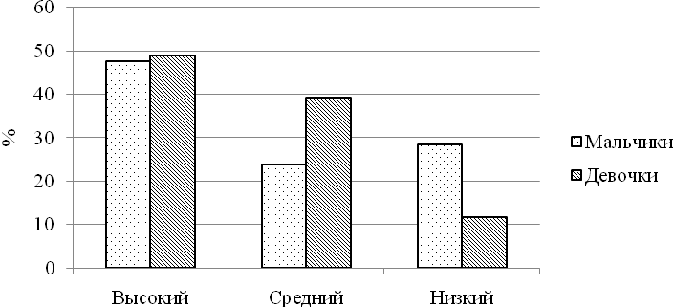
Рисунок 1 – Уровень сформированности тонкой моторики и произвольного внимания
Необходимы дополнительные коррекционные занятия для «подтягивания» данного навыка до уровня готовности к школе у мальчиков.
Важнейшим фактором готовности к школе в настоящее время признаётся развитие моторных навыков при изображении цифр и соотнесение графемы с количеством фигур, что предопределяет в будущем способности ребёнка в математике. Высокий уровень сопоставления отмечался в том случае, когда ребёнок правильно пересчитал число фигур и соотнёс их с цифрой, без исправлений и помарок. Результаты тестирование детей показывают, что полностью сформированным данный навык можно считать у 47,7% мальчиков и 43,1% девочек. Половые различия не выявлены (p=0,851). Нарушение сформированности данного навыка с наличием ошибок при выполнении данного задания, отсутствие понятия «больше-меньше», либо невозможность удерживать задание отмечается у 18,2% мальчиков и 19,6% девочек (рисунок 2). По данному компоненту готовности половых различий не обнаружено
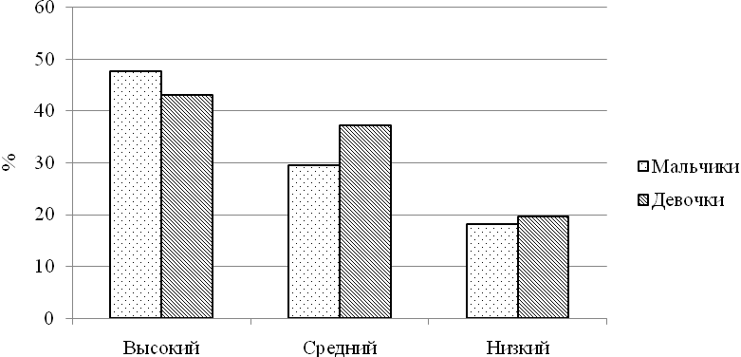
Рисунок 2 – Уровень сформированности навыков пересчёта в пределах 9, соотнесение графемы с числом фигур

Важнейшим критерием успешности обучения в начальной школе является степень развития звукового и звукобуквенного анализа, а также сформированность графической деятельности, с обязательным элементом произвольной регуляции деятельности. Результаты задания «Слова» показывают, что между мальчиками и девочками достоверных различий по степени развития данного навыка не наблюдаются (p=0,927). Число детей, абсолютно точно выполнивших данный тест, безошибочно заполнив квадраты буквами, составляет среди мальчиков – 21,6%, девочек – 19,6% (рисунок 3). Данный вид задания вызвал значительные затруднения у детей. Более чем у половины всех обследованных дошколят результаты тестирования признаны низкими (51,0% у девочек и 53,4% у мальчиков). Ошибка связаны с неправильным заполнением квадратов, с количеством ошибок более 3-х. Мы исключаем вариант, когда дети не поняли задания, так как инструкция давалась чётко в соответствии с методикой, с необходимым количеством повторов, таким образом, результаты можно считать объективными.
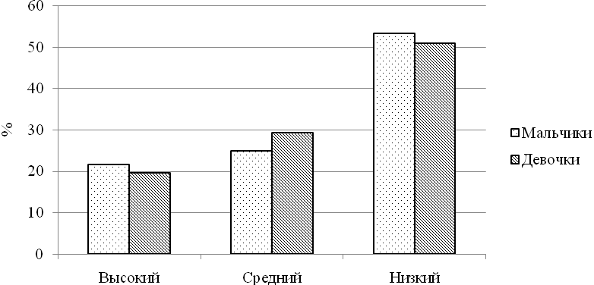
Рисунок 3 – Уровень сформированности звукобуквенного анализа

Следовательно, недостаточная сформированность звукобуквенного анализа наблюдается у 50% детей старшей дошкольной группы. А.Н. Саржанова (2012) отмечает, что в развитии навыка чтения прохождение аналитического, синтетического и этапа автоматизации зависит от исходного уровня сформированности навыка чтения. В частности для читающих детей синтетический этап становится первым этапом уже с первых уроков обучения грамоте, а нечитающие дети проходят последовательно все этапы. Аналитический этап имеет огромное значение в формировании звукобуквенного анализа [46].
Степень развития произвольной регуляции, выражаемая в удержании алгоритма деятельности, возможности переключения внимания, работоспособности и темпа целенаправленной деятельности являются определяющими факторами успешной адаптации к школьно-значимым факторам. Результаты задания «Шифровка» отражают степень сформированности данных психофизиологических свойств. Количество детей безошибочно справившихся с заданием за 2 минуты, не допустив при этом ни одной ошибки или допустив 1 случайную ошибку, составляет около 37% у мальчиков и девочек. Нами не были получены достоверные половые различия в результатах выполнения данного задания (p=0,450). Однако число мальчиков плохо справившихся с данным заданием на 13,8% больше, чем среди девочек (рисунок 4). Ошибки связаны плохой графикой, пропусками, недостаточностью отведённого времени на выполнение задания. В сложных случаях отмечалось невыполнение задания, с множественным числом ошибок, при этом ни одна строчка так до конца и не была заполнена. Анализ результатов данного задания демонстрирует необходимость коррекции развития внимания и умственной работоспособности у детей предшкольного возраста. Наблюдается дефицит произвольной регуляции целенаправленной деятельности у мальчиков.
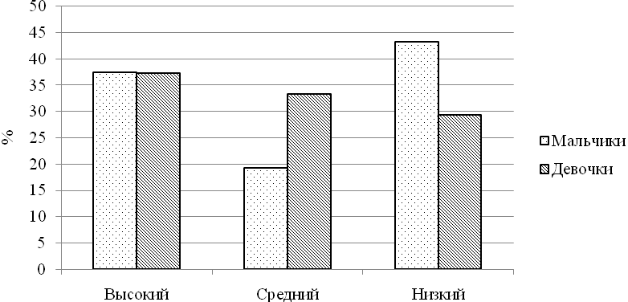
Рисунок 4 – Уровень сформированности произвольной регуляции деятельности, свойств внимания и работоспособности

Оценка результатов теста на выявление общей сформированности графической деятельности, пространственного восприятия демонстрирует наличие достоверных различий между мальчиками и девочками (p=0,0001). Показано, что выполнение данного задания хуже у мальчиков, чем у девочек. Высокие результаты развития графической деятельности и пространственного восприятия отмечаются у 13,7% девочек и 6,8% мальчиков (рисунок 5). Нарушение сформированности данных навыков отмечается у 13,7% девочек и 28,4% мальчиков. Проблемы при выполнении данного задания связаны с «грубым» изображением фигуры человека, без детализации отдельных его частей. Таким изобразили человека около 11% тестируемых мальчиков и девочек. У 2-х мальчиков (2,3%) изображение человека было сильно упрощено, в виде «головонога». У большинства обследуемых нами детей данный навык можно считать сформированным (72,6% девочек и 64,8% мальчиков).
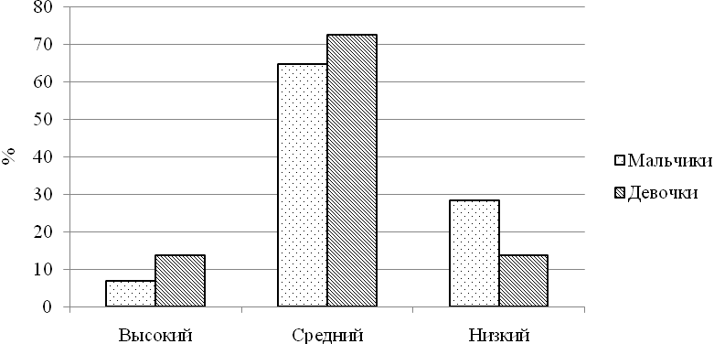
Рисунок 5 – Уровень сформированности графической деятельности и пространственных представлений

Известно, что зрительное восприятие у детей-северян 5-8 лет характеризуется фрагментарностью, схематизмом, низким уровнем обобщённости, ограничением круга образов [35].
В оценке степени готовности к школе необходимо учитывать особенности системы зрительно-моторных координаций и отдельные её компоненты. По некоторым данным 20-25 лет назад детей с не полностью сформированной зрительно-моторной интеграцией было 7-10%, сейчас число таких детей значительно увеличилось – до 45-50%. С этой целью Ясюкова Л.А предлагает использовать гештальт-тест Бендер [60].Результаты тестирования детей без учёта пола показывают, что высокий уровень зрительно-моторной координации не встречается в данной выборке. Число детей с хорошо развитой зрительно-моторной координацией составляет 18%. Средний уровень развития данной психофизиологической функции отмечается у 38,8% детей. Слабо развитая зрительно-моторная координация отмечается у 35,3% дошколят. Таким образом, готовность к школе по степени сформированности зрительно-моторной координации показывают 56,8% детей старшей дошкольной группы. Половые различия в результатах выполнения гештальт-теста Бендер нами не были получены (p=0,557). Однако, количество мальчиков, у которых отмечается значительное нарушение зрительно-моторной координации, составляет 10% (9 человек), среди девочек – 4% (2 человека). Данные представлены на рисунке 6.
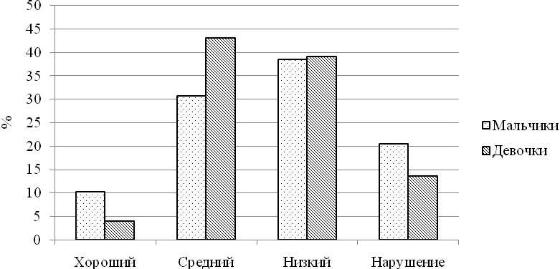
Рисунок 6 – Уровень развития зрительно-моторных координаций

Значительные нарушения зрительно-моторных координаций связывают с различными поражениями теменной области мозга. Выделяют нарушения 2-х типов: нарушение воспроизведения целостных форм (рисунки 2,3,5; приложение А), либо – внутриструктурных отношений (рисунки 1 и 4, приложение А). Слабое развитие системы зрительного восприятия по показателям зрительно-моторных координаций чаще связано с функциональными отклонениями в деятельности мозга [60].
Таким образом, в результате анализа готовности детей старшей дошкольной группы к систематическому обучению выявлено, что 49,3% детей полностью готовы, а 21,3% условно готовы к поступлению в школу. Компонентный анализ факторов «готовности» установил, что наиболее «уязвимыми» среди них являются: сформированность тонкой моторики у мальчиков, уровень звукобуквенного анализа, произвольной регуляции и уровень сформированности графической деятельности и пространственных отношений у мальчиков. Достаточный уровень сформированности зрительно-моторных интеграций для поступления в школу у протестированных нами детей составляет около 40%, при этом у такого же числа детей отмечаются те или иные нарушения системы зрительного восприятия.

3.2 Простая зрительно-моторная реакция у детей старшей дошкольной группы
Эффективность адаптации детей к процессу обучения в начальной школе зависит от свойств нервной системы. К их числу можно отнести силу нервных процессов и уровень функциональной подвижности нервных процессов. Эти параметры находятся в числе ведущих, определяющих эффективность любой деятельности, особенно когнитивной [33]. Поскольку главным критерием, отражающим изменение функционального состояния, является снижение или повышение эффективности выполнения стоящих перед организмом задач, одним из ведущих показателей активного функционального состояния центральной нервной системы (ЦНС) служит умственная работоспособность, объединяющая основные свойства психики – восприятие, внимание, память и др. [34].
Латентное время зрительно-моторной реакции часто используется как информативный показатель нервных процессов. Изменение времени ПЗМР часто рассматривается как критерий сенсорной чувствительности, оценки функционального состояния ЦНС, для анализа когнитивных процессов и индивидуальных различий.
Уровень сенсомоторной реакции определяли по распределению значений ЛВ по квартилям: менее 25% - высокий, 25-75% - средний, более 75% - низкий. ЛВ ПЗМР в группах мальчиков и девочек значимо не различалось. В результате анализа ЛВ установлено, что 45,1% девочек и 54,5% мальчиков имеют средний уровень сенсомоторной реакции. Низкий темп сенсомоторной реакции выявлен у 33,3% девочек и 19,3% мальчиков (рисунок 7). У детей с низким уровнем реакции медиана ЛВ была выше 348 мс, тогда как у детей с высоким темпом – менее 313 мс.
По уровням сенсомоторной реакции можно судить о функциональных возможностях ЦНС. Высокий уровень реакций обеспечивает быстродействие, при достаточно высокой ошибочности – дети стараются как можно быстрее нажать кнопку, в ущерб точности. Средний уровень обеспечивает скорость и стабильность реакции на промежуточном уровне. При низком темпе сенсомоторных реакций вероятно доминирование в нервной системе процессов торможения.
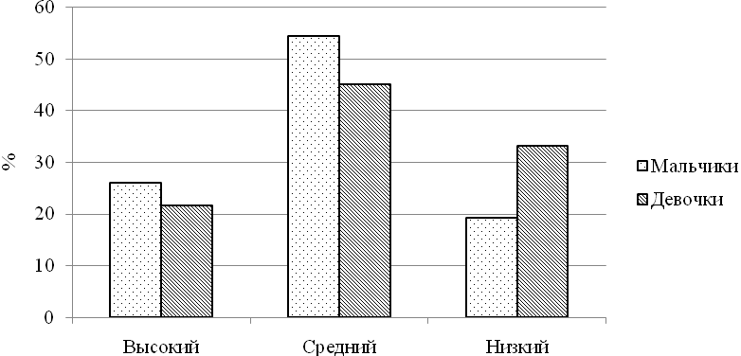
Рисунок 7 – Уровни сенсомоторной реакции у детей

Внутригрупповой анализ демонстрирует различия в параметрах ПЗМР в зависимости от темпа сенсомоторной реакции, независимо от пола (таблица 2). Установлено, что СКО ЛВ реакции достоверно выше у детей с высоким темпом зрительно-моторных реакций. Считается, что вариативность ЛВ является критерием успешности операторской деятельности, при условии сохранения эффективности деятельности [34]. Уровень функциональных резервов ЦНС выше у детей с высоким уровнем сенсомоторных реакций (таблица 2).
Различия между мальчиками и девочками в показателях ПЗМР установлены в значениях Amo, отражающей число одинаковых величин ЛВ. Установлены достоверные значения данного показателя у мальчиков (Me=28,60 / 23,52-35,38/) по сравнению с девочками (Me=32,40 / 25,40-42,90/). Что свидетельствует о том, что в динамическом ряду зрительно-моторных ответов число одинаковых значений ЛВ у девочек выше, это может рассматриваться как косвенный признак стабильности функциональной системы, обеспечивающей данный вид деятельности.
Таблица 2 – Достоверные различия медиан показателей ПЗМР между группами по уровню сенсомоторной реакции (p≤0,01)
Параметр | Низкий |  | Средний |  | Высокий
 | мальчики | девочки | мальчики | девочки | мальчики | девочки
СКО, мс | 24,0 | 24,0 | 40,0 | 38,0 | 45,0 | 43,0
КВ, % | 7,0 | 7,0 | 12,0 | 12,0 | 16,0 | 15,0
УФВ, у.е. | 4,0 | 4,50 | 3,90 | 4,30 | 4,10 | 4,70

На следующем этапе исследования мы попытались определить различия показателей ПЗМР в группахдетей с разной степенью школьной зрелости по результатам психолого-педагогического теста по методике Н.Я. Семаго и М.М. Семаго (2001). Анализ показателей ПЗМР без учёта пола не установил достоверных различий в группах с различной школьной зрелостью. Однако, достоверные различия были получены при сравнении данных параметров у мальчиков и девочек. Обнаружено, что у мальчиков показатели зрительно-моторной реакции достоверно не различались в группах с разной степенью школьной зрелости. Дисперсионный анализ с апостериорными сравнениями (Sheffe) позволил установить различия следующих показателей ПЗМР у девочек: ЛВ (р=0,036), КВ (р=0,032), уровень функциональных возможностей ЦНС (р=0,049) и максимальное время ответной реакции на стимул (р=0,0001). Различия установлены между группами с условной неготовностью к началу систематического обучения и группой не готовых детей к началу обучения (таблица 3).
Таблица 3 – Медианы показателей ПЗМР между группами по уровню достижения школьной зрелости
Параметр | 1 уровень | 2 уровень | 3 уровень | 4 уровень
ЛВ, мс | 330,04 | 338,33 | 350,13 | 298,33*
КВ, % | 11,82 | 11,33 | 8 | 19,67*
УФВ, у.е. | 2,57 | 2,25 | 1,88 | 3,33*
ВрРмакс, мс | 386,39 | 384,42 | 387,0 | 361,33*
Примечание: * - достоверные различия между 3 и 4 уровнем, p≤0,05

Установлено, что у девочек с 4 уровнем школьной зрелости (не готовые к школе) сниженным оказывается ЛВ ПЗМР в среднем на 10% по сравнению с девочками, готовыми к школе. Также сокращено максимальное время реакции, при этом число одинаковых значений ЛВ в динамическом ряду выше на 66,41% по сравнению с детьми, готовыми к школе. Интегральный показатель психофизиологической «цены» сенсомоторной деятельности у девочек с трудностями в подготовке к школьно-значимым факторам самый высокий из всех рассматриваемых групп. Таким образом, в группу риска низкой степени готовности к систематическому школьному обучению могут попадать девочки с низкими значениями ПЗМР, при условии высокой ошибочности теста ПЗМР.
В результате анализа параметров ПЗМР установлены половые различия показателей Amo и уровня резервов ЦНС. Более стабильную сенсомоторную реакцию показывают девочки по сравнению с мальчиками. Установлены различия в ПЗМР у детей в зависимости от пола и уровня школьной зрелости.

3.3 Анализ факторной структуры готовности к систематическому школьному обучению
Факторный анализ позволяет установить специфику компонентных взаимодействий психофизиологических показателей, обеспечивающих успешность подготовки ребёнка к школе. Для факторного анализа были выбраны следующие психофизиологические параметры:
1) Степень сформированности зрительно-моторной координации (гештальт-тест);
2)Общий уровень готовности к школе (интегральная оценка по методике Н.Я. Семаго и М.М. Семаго, 2001);
3)Уровень развития моторных навыков, произвольного внимания («Продолжи узор»);
4) Сформированность навыка пересчёта цифр, соотнесение графемы и числа фигур («Сосчитай и сравни»);
5) Сформированность звукобуквенного анализа («Слова»);
6) Степень сформированности произвольной регуляции деятельности («Шифровка»);
7) Степень развития графической деятельности, пространственного представления («Рисунок человека»);
8) Уровень сенсомоторной реакции (ПЗМР).
Анализ факторной структуры демонстрирует различия компонентов в зависимости от достигнутой школьной зрелости.
Уровень 1 (дети, готовые к началу школьного обучения). Ведущими факторами (36,97% и 27,41% дисперсии у девочек и мальчиков соответственно) вне зависимости от пола являются степень сформированности зрительно-моторных координаций, уровень развития моторных навыков и общий уровень готовности к школе. Именно на данные параметры психофизиологического статуса следует обращать повышенное внимание при определении готовности ребёнка к школе. 2 фактор у мальчиков и девочек различается. У мальчиков (22,32%) он представлен уровнем сенсомоторного темпа и степенью сформированности произвольной регуляции, тогда как у девочек (21,38%) помимо сформированности произвольной регуляции включает степень развития графической деятельности.
Уровень 2 (дети, условно готовые к началу обучения). Факторная структура обусловлена половыми различиями. Главный фактор у мальчиков (28,22%) представлен степенью сформированности звукобуквенного анализа и уровнем сенсомоторного темпа, у девочек (27,66%) представлен критериями сформированности графем, произвольной регуляции и зрительно-моторных координаций. Второй фактор у мальчиков (19,36%) представлен показателями школьной зрелости, которые включены в главный фактор у девочек. 2 фактор у девочек (23,16%) представлен уровнем развития сенсомоторных навыков, развитием звукобуквенного анализа и уровнем сенсомоторного темпа. 3 фактор у мальчиков (16,85%) характеризует созревание сенсомоторных интеграций, и сформированность навыка пересчёта цифр, у девочек (22,75%) характеризует графическую деятельность и пространственное восприятие.
Уровень 3 (условная не готовность к школе). У мальчиков (29,68%) и девочек (31,25) значительную долю дисперсии занимает критерий сформированности звукобуквенного анализа. Также у девочек в его состав входит критерий сформированности навыков оперирования цифрами, а у мальчиков зрительно-моторные интеграции. 3 фактор общий – уровень сенсомоторного темпа. Таким образом, в данной группе компонентная структура близка у мальчиков и девочек.
Уровень 4 (дети, не готовые к школе). Главный фактор у мальчиков (31,51%) представлен степенью развития зрительно-пространственных координаций, и оперирование цифрами, у девочек (67,32%) включает значительное число компонентов: ведущий – уровень сенсомоторного темпа, зрительно-моторные координации, операции с цифрами.
Таким образом, в ходе анализа факторной структуры психофизиологических критериев школьной зрелости следует выделить степень сформированности зрительно-моторных координаций, уровень развития моторных навыков и общий уровень готовности к школе. У детей с условной готовностью к школе следует обращать внимание на формирование звукобуквенного анализа и степень оперирования цифрами.

3.4 Динамика психофизиологических показателей у детей старшей дошкольной группы
Заключительным этапом нашего исследование была оценка динамики психофизиологических показателей, критериев школьной зрелости, за 6-месячный период времени. Результаты исследования сведены в таблицу В. 1(Приложение В).
Анализ динамики интегральной оценки уровня школьной зрелости по методике Н.Я. Семаго и М.М. Семаго (2001) демонстрируют, что число детей с 1 уровнем (готовы к школьному обучению) за 6 месяцев выросло с 49,3% до 87,9% (рисунок 8). Количество условно неготовых и неготовых к систематическому школьному обучению сократилось с 15,4% до 1%.
Число девочек в группе с 1 уровнем готовности к систематическому обучению выросло на 37,3%, у мальчиков – на 38,2%. Условно неготовых и полностью неготовых к школьному обучению в группе девочек за 6 месяцев сократилось на 19,6%, в группе мальчиков на 27,3%.

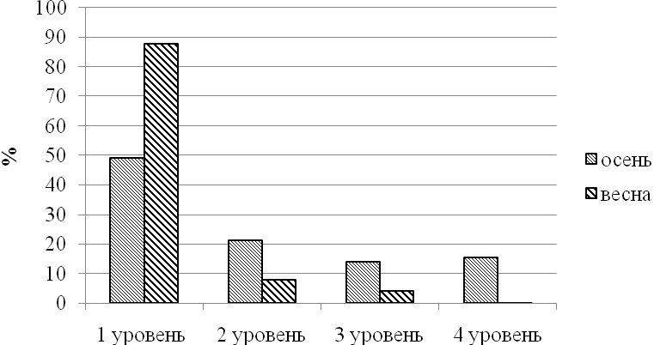
Рисунок 8 – Динамика готовности детей к школе за 6 месяцев

Улучшились результаты отдельных тестов в комплексной оценке психофизиологической готовности к систематическому школьному обучению (методика Н.Я. Семаго и М.М. Семаго, 2001). Однако, нами установлены особенности динамики психофизиологических показателей в зависимости от пола. Показано, что у мальчиков за 6 месяцев улучшаются результаты уровня моторных навыков, в частности мелкой моторики руки (задание «Продолжи узор»). Медиана баллов по данной методике у мальчиков увеличивается с 4,0 до 4,5 (p=0,0001), тогда как у девочек различия недостоверны (p=0,086). Положительная динамика наблюдается в сформированности графической деятельности, а также пространственных представлений у мальчиков, медиана результата теста «Рисунок человека» увеличилась на 1 балл (р=0,0001), у девочек различия недостоверны (р=0,214).
Положительные приросты наблюдаются в уровне сформированности навыков пересчёта в пределах 9, а также соотнесением графем с числом фигур. Увеличилось количество мальчиков с полностью сформированным данным навыком с 47,7% до 70,5%. Среди девочек за 6 месяцев увеличение с 43,1% до 68,6%.
В осенний период наблюдения нами отмечался слабый уровень звукобуквенного анализа. За полгода число девочек с хорошо развитым навыком выросло с 19,6% до 41,2%, у мальчиков с 21,6% до 44,3%. В группе мальчиков свыше 10% характеризуются по-прежнему низким уровнем развития звукобуквенного анализа.
Отмечается положительная динамика в произвольной регуляции деятельности. В 2 раза увеличилось число детей, у которых улучшились результаты теста на внимание и умственную работоспособность.
Анализ результатов гештальт-теста на зрительно-моторные координации демонстрирует, что число детей с высоким уровнем данной психофизиологической функцией за 6 месяцев увеличилось с 0% до 6% (у мальчиков), у девочек динамика не показательна. Число детей с хорошим уровнем увеличилось с 18% до 28,4-39,2% (у девочек).
Анализ динамики параметров простой зрительно-моторной реакции демонстрирует, что только в группе мальчиков наблюдаются достоверные приросты данных показателей, тогда как у девочек они остаются маловариабельными (приложение В. 1). Данные изменения можно считать прогрессивными, так как они связаны с сокращением ЛВ и увеличением Amo, при этом происходит увеличение надёжности ответов.
Таким образом, можно заключить, что основные психофизиологические параметры, определяющие уровень школьной зрелости за 6 месяцев значительно улучшились. С 49,3% до 87,9% увеличилось число детей, относящихся к 1 уровню готовности к школе, совершенствуется система зрительно-моторных координаций. Однако, установлено, что имеются половые особенности в динамике психофизиологических параметров. Они выражаются в относительном замедлении прогресса тонкой моторики руки и общих пространственных представлений у девочек, по сравнению с мальчиками. Динамика свойств нервной системы, отражаемых в показателях ПЗМР, характеризуется половыми различиями. Установлено, что значимые различия за рассматриваемый временной период наблюдаются только у мальчиков и характеризуются положительной направленностью.

ЗАКЛЮЧЕНИЕ
Формирование здоровой личности в условиях непрерывности образования в начальной школе и дошкольных учреждениях является одной из актуальных задач, которую ставит перед собой современное общество [26].Для этого необходимо, чтобы требования, предъявляемые образовательной средой соответствовали возрастным физиологическим, психофизиологическим и психологическим особенностям обучающихся[19, 29]. Определение уровня школьной зрелости является приоритетным направлением деятельности педагогов, психологов и других специалистов, особенно на рубеже перехода ребёнка из дошкольного образовательного учреждения в начальную школу. Результаты нашего исследования показывают, что 49,3% детей старшей дошкольной группы по психофизиологическим критериям готовы к систематическому обучению в школе. При этом отмечаются трудности в уровне зрительно-моторной интеграции, звукобуквенном анализе, зрительно-пространственном восприятии. Необходимо учитывать эти особенности для эффективной психолого-педагогической коррекции. Результаты показывают, что при правильном подборе психофизиологических методик можно добиться повышения уровня готовности к школе в несколько раз. В нашем исследовании показано, что при оценке подготовленности ребёнка к школьно-значимым факторам необходимо обращать внимание на результаты простой зрительно-моторной реакции, как информативного инструмента определения психофизиологического статуса и свойств нервной системы. Также необходимо учитывать индивидуально-типологические особенности детей, поступающих в начальную школу. Только при всестороннем, комплексном подходе возможна эффективная работа по подготовке детей к систематическому школьному обучению.

ВЫВОДЫ
1)Анализ готовности к школе показал, что 49,3% детей полностью готовы, а 21,3% дошкольников относятся к группе условно готовых к школьному обучению. Среди мальчиков на 10% меньше готовых к школе, чем в группе девочек.
2) Анализ компонентов готовности к школьному обучению выявил, что наиболее «уязвимыми» факторами среди них являются сформированность тонкой моторики у мальчиков, уровень звукобуквенного анализа, произвольной регуляции и уровень сформированности графической деятельности (у мальчиков и девочек) и пространственных отношений у мальчиков. Достаточный уровень сформированности зрительно-моторных интеграций для поступления в школу у протестированных нами детей составляет около 40%, при этом у такого же числа детей отмечаются те или иные нарушения системы зрительного восприятия.
3) В результате анализа параметров ПЗМР установлены половые различия показателей Amo и уровня резервов ЦНС. Более стабильную сенсомоторную реакцию показывают девочки по сравнению с мальчиками. Установлены различия в ПЗМР у детей в зависимости от пола и уровня школьной зрелости.
4) В ходе анализа факторной структуры психофизиологических критериев школьной зрелости следует выделить степень сформированности зрительно-моторных координаций, уровень развития моторных навыков и общий уровень готовности к школе. У детей с условной готовностью к школе следует обращать внимание на формирование звукобуквенного анализа и степень оперирования цифрами.
5) Основные психофизиологические параметры, определяющие уровень школьной зрелости за 6 месяцев значительно улучшились. С 49,3% до 87,9% увеличилось число детей, относящихся к 1 уровню готовности к школе, совершенствуется система зрительно-моторных координаций.

СПИСОК ИСПОЛЬЗОВАННЫХ ИСТОЧНИКОВ
- Агаджанян Н.А. Физиология человека. – М.. 2003. С. 458-476.
- Алонцева М.М., Сергиенко А.А. Основные причины, влияющие на успешность школьного обучения: интегративный, междисциплинарный анализ проблемы // Актуальные проблемы психологического знания. 2013. № 4. С. 33-40.
- Ананьев Б.Г. Избранные психологические труды. – М.: Педагогика, 1980. 230 с.
- Ананьев Б.Г. Особенности восприятия пространства у детей. – М., 1964. 304 с.
- Антропова М.В., Соколова Н.В. Умственная работоспособность учащихся 1-4-х классов, проживающих в экстремальных климатических условиях // Гигиена и санитария. 1996. № 5. С. 17-20.
- Арбузова Е.С.О Механизмах школьной дезадаптации леворуких детей по данным анкетирования родителей и методах ее коррекции // Известия Российского государственного педагогического университета им. А.И. Герцена. 2008. № 77. С. 249-252.
- Бакиева Н.З., Гребнева Н.Н. Психофизиологические особенности возрастного развития дошкольников в условиях Западной Сибири // Вестник Северного (Арктического) федерального университета. Серия: Естественные науки. 2010. № 4. С. 31-37.
- Бартош Т.П., Бартош О.П., Вассерман Л.И.Комплексное психофизиологическое и медико-психологическое исследование подростков, проживающих в экстремальных условиях северо-востока России // Сибирский психологический журнал. 2008. № 30. С. 77-81.
- Безруких М.М. Возрастная физиология (физиология развития ребёнка). – М.: Академия, 2002. 288 с.
- Безруких М.М. Педагогическая физиология: уч. пособие. – М.: Форум, 2013. 496 с.
- Безруких М.М. Проблемные дети. – М.: Изд-во УРАО, 2001. 146 с.
- Белова О.А., Попонова Е.К. Некоторые психофизиологические особенности в развитии детей начальных классов // Вестник Рязанского государственного университета им. С.А. Есенина. 2007. № 14. С. 97-104.
- Божович Л.И. Проблемы формирования личности: Избр. психол. тр. / Под ред. Д.И. Фельдштейна. М.: МПСИ, 2001. 349 с.
- Васильева Е.В. Влияние некоторых факторов риска раннего развития дошкольников г/ Архангельска на формирование психофизиологических функций // Здоровая образовательная среда здоровый ребёнок- Материалы Всероссийской конференции с международным участием - Архангельск: Издательский центр СГМУ, 2003. С. 58-59.
- Водлозеров В.М. Зрительно-двигательная активность человека в условиях слежения / В.М. Водлозеров, С.Г. Тарасов // Харьков: изд-во Гуманитарный Центр, 2002. 242 с.
- Выготский Л.С. Вопросы детской психологии. – М.: Педагогика, 1983. – т.4 – 358 с.
- Горст Н.А., Семёнова М.Г. Оценка психомоторного развития детей старшего дошкольного возраста // Естественные науки. 2009. № 2. (27). С. 152-155.
- Готовность ребёнка к школе. Понятие «школьная зрелость». Материалы портала информационной поддержки специалистов дошкольных учреждений «Ресурсы образования». [Электронный ресурс]. URL: http://www.resobr.ru/materials/45/4741/ (дата обращения 12.03.2014)
- Грибанов А.В. Здоровье и функциональное развитие школьников на Европейском Севере России // Вестник национального комитета «Интеллектуальные ресурсы России». 2006. № 4. С. 71-75.
- Гуткина Н.И. Психологическая готовность к школе. М.: Академический Проект, 2000. 184 с.
- Данилова Н.Н. Психофизиология. – М., 2000. 373 с.
- Димитриев А.Д. Большаков А.М. Вклад факторов окружающей среды в особенности онтогенетических процессов // Гигиена и санитария. 1993. № 6. С. 21-23.
- Долгих В.В., Рычкова Л.В., Мандзяк Т.В. Состояние здоровья детского населения в связи с сочетанным воздействием факторов окружающей среды // Вопросы современной педиатрии: тезисы материалов VIII Конгресса педиатров России. – М.: Издательский дом «Династия», 2003. Т. 2. С. 154.
- Казакова Е.В. Особенности когнитивной сферы и функциональной зрелости коры больших полушарий головного мозга у первоклассников, имеющих в анамнезе перинатальную гипоксию // Новые исследования. 2007. Т. 1. № 13-1. С. 125-133.
- Каменская В.Г. Мельникова И.Е. Психология развития: общие и специальные вопросы. – Спб: «Детство-Пресс», 2008. 368 с.
- Каменская В.Г., Котова С.А., Ноткина Н.А. Исследовательская работа институт детства: забота о здоровом развитии ребенка // Universum: Вестник Герценовского университета. 2007. № 2. С. 37-45.
- Климова А.А.развитие мелкой моторики рук как критерий готовности детей старшего дошкольного возраста к обучению в школе // Сборники конференций НИЦ Социосфера. 2012. № 2. С. 112-114.
- Кожухова Н.Н., Рыжкова Л.А., Самодурова М.М. Воспитатель по физической культуре в дошкольных учреждениях. – М.: Академия, 2002. 320 с.
- Копосова Т.С., Звягина Н.В., Морозова Л.В. Психофизиологические особенности развития детей младшего школьного возраста. – Архангельск, 1997. 159 с.
- Криволапчук И.А., Чернова М.Б. Психофизиологические факторы готовности детей 6 лет к обучению в школе // Физиология человека. 2012. Т. 38. № 3. С. 48.
- Кривощёков С.Г. Индивидуально-типологические особенности морфо-функционального развития и поведения младших школьников // Бюллетень Сибирского отделения Российской академии медицинских наук. 2007. № 3. С. 150-158.
- Мачинская Р.И., Дубровинская Н.В. Информационные и мотивационные компоненты внимания. [Электронный ресурс]. URL: http://www.scorcher.ru/neuro/science/recept/mem192.php (дата обращения 12.03.2014).
- Медведев В.И. Адаптация человека. – СПб, 2003. 150с.
- Мороз М.П., Чубаров И.В. Методология оценки и прогнозирования работоспособности человека-оператора. – СПб: ГУП «Петроцентр», 2001. 80 с.
- Морозова Л.В., Звягина Н.В. Уровень развития структурных компонентов зрительного восприятия детей как показатель психофизиологической зрелости // Вестник Поморского университета. 2003. № 2 (4). С. 48-55.
- Москвин В.А. Межполушарные отношения и проблема индивидуальных различий. – М.: Изд-во Московского гос. ун-та, 2002. 288 с.
- Нижегородцева Н.В., Шадриков В.Д. Психолого-педагогическая готовность ребёнка к школе: пособие для практикующих психологов, педагогов и родителей. – М.: Гуманит. изд. центр ВЛАДОС. 2001. 256 с.
- Параничева Т.М., Тюрина Е.В. Функциональная готовность к школе детей 6-7 лет // Новые исследования. № 1 (30). 2012. С.135-144.
- Пегова Е.В. Интегральная оценка здоровья подростков методом компьютерной дермографии при различных экстремальных природно-климатических факторах Приморья и Магаданской области: Автореф. дис.... канд. психол. наук. Владивосток, 2006. 23 с.
- Петрова Л.В. Особенности адаптации детского организма к
школе в условиях Крайнего Севера. [Электронный ресурс]. URL: http://nsportal.ru/shkola/biologiya/library/osobennosti-adaptacii-detskogo-organizma-k-shkole-v-usloviyah-kraynego (дата обращения 12.03.2014).
- Поскотинова Л.В., Кривоногова Е.В., Типисова Е.В. Эндокринное обеспечение вегетативной регуляции сердечного ритма сердца у подростков на Севере // Экология человека. 2006. № 7. С. 14-19.
- Рапопорт Ж.Ж. Адаптация ребёнка на Севере. – Л: Медицина, 1979. 192 с.
- Репина А.П. Показатели биологической зрелости первоклассников Европейского Севера. Автореф. дис. … канд. биол. наук. Архангельск, 2012. 17 с.
- Ромашевская Н.И.Адаптационные возможности физического воспитания в начальной школе // Сибирский педагогический журнал. 2010. № 7. С. 95-102.
- Савченко Т.А., Шкатова Е.А., Якимчук С.А.Региональные исследования развития детей дошкольного и младшего школьного возраста // Вестник Северо-Восточного государственного университета. 2006. № 7-1. С. 73-83.
- Саржанова А.Н., Квасных Г.С.Реализация индивидуально-дифференцированной системы обучения чтению первоклассников // Вектор науки Тольяттинского государственного университета. Серия: Педагогика, психология. 2012. № 3. С. 195-197.
- Семаго Н.Я. Семаго М.М. Теория и практика оценки психического развития ребенка. Дошкольный и младший школьный возраст. СПб.: Речь, 2006. 384 с.
- Семенкова Т.Н., Касаткина Н.Э., Казин Э.М. Факторы «риска», влияющие на здоровье обучающихся в процессе обучения // Вестник Кемеровского государственного университета. 2011. № 2. С. 98-106.
- Сидоров П.И., Гудков А.Б. Экология человека на Европейском Севере России // Экология человека. 2004. № 6. С. 15-21.
- Сухотерина Е.С. Развитие вербальной памяти у детей старшего дошкольного возраста с дизартрией // Вестник Алтайской государственной педагогической академии. 2009. № 1. С. 59-61.
- Терещенко М.Н. Готовность ребенка к обучению в школе как психолого-педагогическая проблема // Вестник Южно-Уральского государственного университета. Серия: Образование, здравоохранение, физическая культура. 2006. № 9 (64). С. 58-61.
- Турчинский В.И. Классификация основных факторов Крайнего Севера, оказывающих влияние на процесс адаптации и здоровье пришлого человека // Основные аспекты географической патологии на Крайнем Севере. – Норильск, 1976. С. 46-48.
- Ульенкова У.В. Формирование общей способности к учению у шестилетних детей // Дошкольное воспитание, 2008, № 3, стр.53-57.
- Фарбер Д.А. Младший школьник: развитие мозга и познавательная деятельность. – М: Вентана-Граф, 2004. 32 с.
- Хакимова Д.Б. Психологические и психофизиологические факторы умственного развития детей 5-7 лет // Актуальные проблемы гуманитарных и естественных наук. 2011. № 4. С. 349-351.
- Хрипкова А.Г. Влияние раннего дошкольного и интенсивного школьного обучения на состояние здоровья учащихся начальной школы. – М.: Мирос, 1999. 135 с.
- Хрисанфова Е.Н. Антропология / Е.Н. Хрисанфова, И.В. Перевозчиков. – М., 2002. 160 с.
- Шингаркина Д.А. Особенности восприятия и осмысления мира взрослых детьми старшего дошкольного возраста // Известия Российского государственного педагогического университета им. А.И. Герцена. 2008. № 60. С. 510-515.
- Эльконин Д.Б. Детская психология. – М., 1960. 360 с.
- Ясюкова Л.А. Методика определения готовности к школе. Прогноз и профилактика проблем обучения в начальной школе: Метод.руководство. — СПб: Иматон, 1999.

ПРИЛОЖЕНИЕ А
Критерии оценки качества выполнения гештальт-теста Бендер
Качество выполнения задания | Баллы
V зона — Высокий уровень развитии зрительно-моторной координации. Все рисунки выполнены абсолютно идентично образцу: соблюдены общие размеры и размеры деталей, наклон, положение рисунков на листе относительно друг друга, а также положение деталей внутри каждого рисунка, линии четкие. Такой вариант выполнения задания встречается исключительно редко. | 5
IV зона — Зрительно-моторная координация развита хорошо. Все рисунки выполнены почти идентично образцу (в рисунках допускаются только незначительные отклонения от образца). Допускается неполное совпадение пространственного расположения рисунков относительно друг друга. Рисунок 1. Размер кружков может быть любым, в том числе — непостоянным. Допускается изменение угла наклона образованной кружками фигуры, которая, тем не менее, должна сохранить общий вид параллелограмма. Рисунки 2 и 3. Допускается неабсолютная точность размеров. Рисунок 4. Размер кружков может быть любым, в том числе — непостоянным. Допускается «сплющивание», уплотнение всего рисунка, но общая форма «стрелы» должна быть видна. Рисунок 5. Допускаются незначительные отклонения в пропорциях и общих размерах шестиугольников. | 4
III зона —Средний уровень развития зрительно-моторной координации. У всех рисунков есть общее сходство с образцами. Положение рисунков на листе относительно друг друга и их размеры не учитываются. Рисунок 1. Количество кружков соответствует образцу, при этом фигура может не иметь формы параллелограмма. Она может быть похожа на прямоугольник или иметь любую неправильную, в том числе и изогнутую, форму. Горизонтальное расположение всей фигуры может отсутствовать. Внутренняя структура фигуры может быть не соблюдена, кружки зрительно не будут располагаться строго в три горизонтальные линии и в девять наклонно-вертикальных линий. Размер кружков может быть любым, в том числе — непостоянным.  Рисунок 2. Должна быть нарисована рамка, углы которой близки к прямым. Горизонтальные и вертикальные размеры рамки могут быть не выдержаны: рамка может быть не похожа на квадрат — это допустимо. При этом горизонтальные и вертикальные размеры сторон рамки могут различаться не более, чем в 1,5 раза. Кривая линия не может быть нарисована отдельно, где-нибудь рядом с рамкой. Она должна прикасаться именно к правому углу рамки, но не к ее грани или каким-либо другим местам. Форма изгиба кривой линии (выпуклости и впадины) должна быть повторена в общем виде. Рисунок 3. Должно быть изображено нечто, подобное кругу (любой кривой вариант). Его должен касаться углом квадрат, ромб или умеренно кривой четырехугольник,^ е. у второй фигуры обязательно должно быть четыре угла. Касание обязательно. Важно, чтобы четырехугольник касался круга углом, а не гранью.  Рисунок 4. Должно быть точно воспроизведено количество кружков, воспроизведение формы может быть очень приблизительным, допускаются несоблюдение внутренней структуры образца и отсутствие формы стрелы.  Рисунок 5. Должны быть нарисованы любые шестиугольники, хотя бы отдаленно напоминающие образцы: допускается «сглаженность» углов, пропорции и размеры не учитываются. Шестиугольники должны частично пересекаться друг с другом в верхней части. Не допускаются варианты, в которых шестиугольники нарисованы отдельно друг от друга как пересекающиеся целиком или как просто касающиеся друг друга. | 3
IIзона — Зрительно-моторная координация развита слабо. Рисунки, в общем, похожи на образцы, но хотя бы один из них имеет серьезный дефект изображения, который не может быть объяснен просто неразвитостью графических навыков ребенка. К таким дефектам относятся:  Рисунок 1. Количество кружков не соответствует образцу, разница может быть и небольшой (на 1-5 кружков больше или меньше). Рисунок 2. Форма изгиба кривой линии не соответствует образцу: не совпадают выпуклости и впадины, вместо плавной линии — острый угол. Кривая линия не касается угла рамки, хотя и расположена близко к ней, или кривая линия пририсована к правой грани рамки.  Рисунок 3. Круг и четырехугольник изображены близко друг к другу, но касание отсутствует.  Рисунок 4. Количество кружков не соответствует образцу, причем разница может быть и небольшой (на 1-3 кружка больше или меньше). Общий вид (просматривается «стрела» или нет) не играет роли. Рисунок 5. Отсутствует частичное наложение шестиугольников: они либо только касаются друг друга, либо нарисованы отдельно, хотя и близко друг к другу. Шестиугольники расположены под прямым углом друг к другу, и один из них находит на другой в его средней (а не в верхней) части. Наличия одного из перечисленных дефектов достаточно для отнесения рисунка к зоне П. | 2
1зона — Значительные нарушения зрительно-моторной координации. Рисунки грубо не соответствуют образцам. Обязательно требуется консультация невропатолога.  Рисунок 1. Кружки фигуры образуют не три горизонтальных ряда (как в образце), а два или четыре, они могут быть просто вытянуты в цепочку. Три ряда кружков «плавно» переходят в четыре ряда и более. Изображено просто «скопище» кружков, в котором никакие ряды вообще не просматриваются, то есть полностью нарушено воспроизведение внутренней структуры, а в связи с этим и внешней формы образца. Количество кружков значительно (в 1,5-2 раза) расходится с образцом. Наличия одного из перечисленных дефектов достаточно для отнесения рисунка к зоне L  Рисунок 2. Нарисована перевернутая или лежащая на боку рамка. Вместо рамки изображен замкнутый четырехугольник. Рамка и кривая линия нарисованы явно раздельно (далеко друг от друга) как два независимых рисунка. Кривая линия хотя и пририсована к рамке, но не к ее правому нижнему углу (что соответствует образцу) и не к ее правой грани (что соответствует зоне II). При этом форма кривой линии обычно резко отличается от образца, но может и совпадать с ним. Наличия одного из перечисленных дефектов достаточно для отнесения рисунка к зоне I.  Рисунок 3. Вместо четырехугольника нарисован треугольник или вообще какая-то немыслимая фигура с выступами и впадинами. Четырехугольник касается круга гранью или нарисован явно отдельно (далеко от круга, как независимые рисунки). Рисунок 4. Количество кружков значительно расходится с образцом, в связи с чем также искажается общая форма и структура рисунка.  Рисунок 5. Нарисованные фигуры не похожи на шестиугольники, они имеют не только выступы, но и впадины. Наклон фигур инвертирован (шестиугольники касаются друг друга нижними частями, а верхние части шестиугольников расходятся). Взаимное расположение фигур абсолютно не похоже на образец: фигуры нарисованы явно отдельно (далеко от круга, как независимые рисунки) или полностью пересекающимися как бы «крест на крест». Наличия одного из перечисленных дефектов достаточно для отнесения рисунка к зоне I. | 1

ПРИЛОЖЕНИЕ Б
Интерпретация результатов тестов на готовность к началу школьного обучения
Б. 1 Задание № 1 «Продолжи узор»

Качество выполнения задания (рисунок Б. 3, см. ниже) | Баллы
Четко удерживает последовательность в первом узоре, не привносит дополнительных углов при написании «острого» элемента (рис. 1А). Увеличение или уменьшение размеров элементов не более чем в 1,5 раза и единичный отрыв карандаша. Нет пропусков, сдвоенных элементов, четко удерживается их последовательность. Второй элемент имел «трапециевидную» форму и «уход» строки не более чем на 1 см вверх/ вниз (рис. 1А1). | 5
Больший «уход» строки или увеличении масштаба узоров (но удержании программы) (рис. 1Б). Элементы узора остаются различными по величине и рисуются без отрыва карандаша. | 4,5
При небольшом увеличении количества подобных неточностей (рис. 1Б1). | 4
При выполнении первого узора, выполнение лишь с единичными ошибками (сдвоенные элементы узора, появление лишних углов при переходе от элемента к элементу) при удержании в дальнейшем правильной ритмики узора. При выполнении второго узора допустим несколько больший разброс величины элементов и также наличие единичных ошибок (рис. IB, IB1). | 3
Ошибки в выполнении первого узора (лишние элементы, нижние прямые углы), а во втором узоре ритмично повторяет сочетание равных по количеству больших и маленьких элементов. Например, маленьких пиков может быть два, а больших один, или это чередование большого и маленького пика — упрощение графической программы и уподобление ее первому узору (рис. 1Г). | 2,5
Наличие при этом еще и изолированного написания элементов (разрывов) (рис. 1Г1) | 2
Невозможность удержания программы, в том числе «недоведение» узора до конца строки, или постоянное наличие дополнительных элементов, и/или частый отрыв карандаша и выраженные изменения размера узора, или полное отсутствие какой-либо определенной ритмики (в особенности во втором узоре) (рис.. 1Д, 1Д1). | 1
Не выполняет задание или начинает и бросает, занимаясь каким-либо своим делом | 0

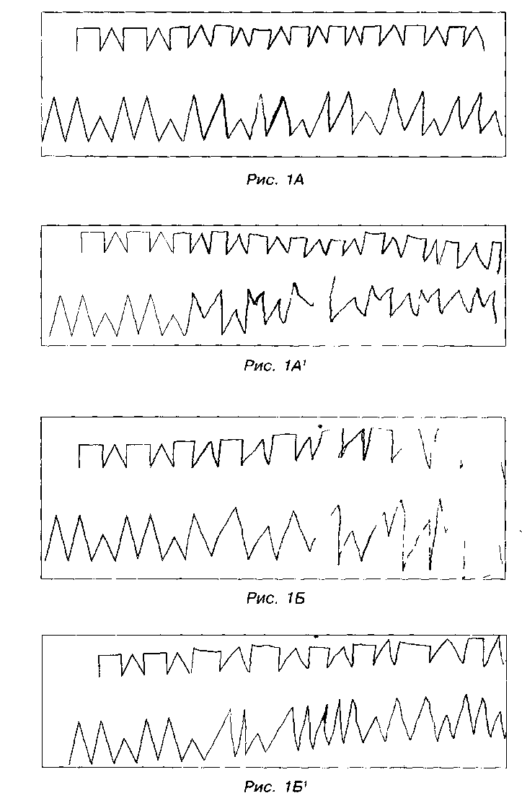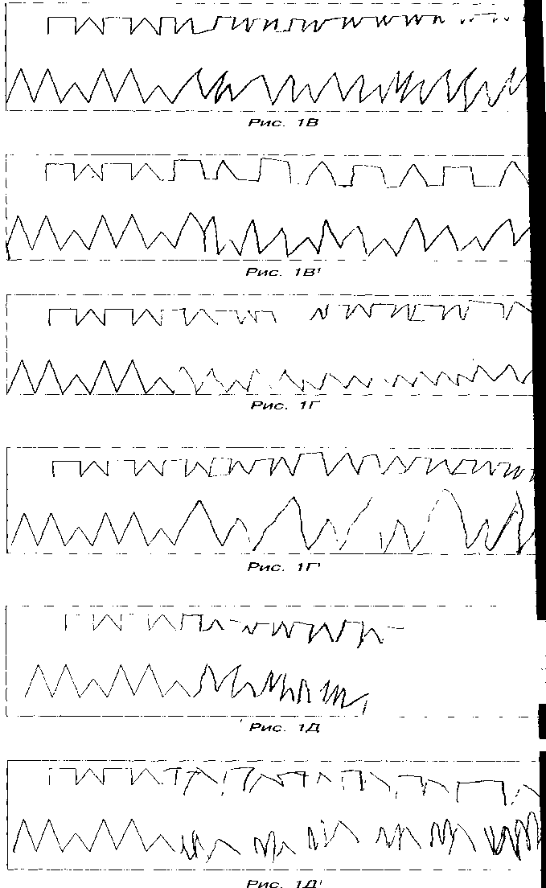

Рисунок Б. 3 – Возможные варианты выполнения задания «Продолжи узор»

Б. 4 Задание № 2 «Сосчитай и сравни»

Качество выполнения задания | Баллы
Правильный пересчет фигур в пределах «9», верное соотнесение числа и количества, сформированность понятия «больше—меньше». Цифры «9» и «7» должны быть изображены на соответствующих местах и в соответствующей половине листа, а метка, где больше, должна быть сделана цветным карандашом. | 5
Метка сделана простым карандашом. Решение правильное, цифры расположены на нужных местах, но изображены с поворотом на 180° (инвертация в пространстве). | 4,5
Наличие одного-двух самостоятельных исправлений или одна ошибка в выполнении. | 4
Наличие до трех ошибок в выполнении задания. Это могут быть: неправильный пересчет на одной из половин листа; неправильно выбранное место для написания цифр;  метка простым, а не цветным карандашом. При наличии двух ошибок (одна из них в пересчете, а другая — в месте написания цифры и /или инвертация в написании). | 3
Наличие трех ошибок или сочетание двух ошибок и неправильной графики цифр, в том числе и инвертированное написание цифр. | 2
Неправильный пересчет фигур (с обеих сторон от вертикальной черты на листе), неверное соотношение числа и цифры и неумение изобразить соответствующие цифры на бумаге. | 1
Если при этом ребенок еще и не отмечает сторону листа, на которой фигур оказалось больше (то есть здесь можно говорить о несформированности понятия «больше—меньше» либо о невозможности удержать задание). | 0

Б. 5 Задание № 3 «Слова»

Качество выполнения задания | Баллы
Безошибочное заполнение квадратов буквами или замещение отдельных «сложных» букв галочками в необходимом количестве и без пропусков. Отсутствие заполнения ребенком тех лишних квадратов, которые (в соответствии со звукобуквенным анализом слова) должны оставаться пустыми. Допустимы единичные самостоятельные исправления. | 5
Допускает одну ошибку и/или несколько собственных исправлений, все выполняет правильно, но вместо всех букв во всех анализируемых словах правильно проставляет значки, оставляя пустыми нужные квадратики. | 4
Заполнение квадратиков и буквами, и галочками с наличием до трех ошибок, в том числе и пропусков гласных. Допустимо одно-два самостоятельных исправления. | 3
Неправильное заполнение квадратиков только галочками при наличии трех ошибок и одного-двух собственных исправлений. | 2
Неправильное заполнение квадратиков буквами или галочками (три и более ошибок), когда наблюдается явно недостаточная сформированность звукобуквенного анализа. | 1
Недоступность выполнения задания в целом (галочки или буквы в отдельных квадратиках, галочки во всех квадратиках вне зависимости от состава слова, рисунки в квадратиках). | 0

Б. 6 Задание № 4 «Шифровка»

Качество выполнения задания | Баллы
Безошибочное заполнение геометрических фигур в соответствии с образцом за период до 2 минут. Допустимо единичное исправление или единичный пропуск заполняемой фигуры. Графика ребенка не выходит за пределы фигуры и учитывает ее симметричность (графическая деятельность сформирована в зрительно-координационных компонентах). | 5
1 случайная ошибка (в особенности в конце, когда ребенок перестает обращаться к эталонам заполнения) или наличие 2 самостоятельных исправлений. | 4,5
При двух пропусках заполняемых фигур, исправлениях или 1-2 ошибках. Если нет ошибок, но ребенок не успевает доделать его до конца в отведенное для этого время (остается незаполненной не более одной строчки фигур). | 4
Присутствуют 2 пропуска заполняемых фигур, исправления или 1-2 ошибки в заполнении, и плохая графика заполнения (выход за пределы фигуры, несимметричность фигуры и т.п.). Безошибочное (или с единичной ошибкой) заполнение фигур в соответствии с образцом, но пропуск целой строки или части строки и 1-2 самостоятельных исправления. | 3
При 1-2 ошибках в сочетании с плохой графикой заполнения и пропусками ребенок не успел выполнить все задание за отведенное время (остается незаполненной более чем половина последней строки). | 2
Имеются не соответствующие образцам метки в фигурах, ребенок не способен удержать инструкцию (начинает заполнять вначале все кружочки, потом все квадратики, и после замечания педагога продолжает выполнять задание в том же стиле). При наличии более двух ошибок (не считая исправлений), даже если все задание выполнено. | 1
Невыполнение задания в целом (например, ребенок начал делать, но не смог закончить даже одной строчки, или сделал несколько неправильных заполнений в разных углах и больше ничего не сделал, или допустил множество ошибок). | 0
Примечание.Особое внимание должно уделяться таким результатам выполнения, когда за отведенный срок ребенок не успевает сделать задание целиком. Это может характеризовать как низкий темп деятельности, трудность самого задания, так и утомление ребенка (поскольку это задание идет одним из последних). Темп выполнения этого задания необходимо сравнить (в том числе и по листу наблюдений, где можно отметить, успевает ли ребенок выполнять задания одновременно с другими детьми или каждое задание, даже не нормируемое по времени, он выполняет медленнее других) с темпом выполнения других заданий (в частности задания № 1). Если задание № 4 выполняется существенно медленнее, чем все остальное, — это говорит о высокой «цене» подобной деятельности, то есть о компенсации трудностей за счет снижения темпа. Но это-то и является отражением физиологической неготовности ребенка к регулярному обучению.

Б. 7 Задание № 5 «Рисунок человека»

Качество выполнения задания (рисунок Б. 8, см. ниже) | Баллы
Качество рисунка (степень прорисованности деталей, наличие глаз, рта, ушей, носа, волос, а также не палочкообразные, а объемные руки, ноги и шея) свидетельствует о зрелости графической деятельности, сформированное представлений о пространственных характеристиках и пропорциях человеческого тела (5А). У девочек ноги могут быть закрыты платьем, а обувь «выглядывать». Количество пальцев на руке может быть меньше пяти, но важно, чтобы это не были палочки, торчащие из руки, а некоторое подобие кисти, пусть даже «варежкообразное». В целом соблюдены пропорции лица и тела. | 5
Мнее пропорциональный рисунок, в котором могут быть либо большая голова, либо слишком длинные ноги. Шея, как правило, отсутствует, а изображения кисти может и не быть, хотя тело одето, а руки и ноги объемные. На лице должны быть прорисованы основные детали, но могут отсутствовать, например, брови или уши (рис. 5Б). | 4
Более условное выполнение рисунка человека (например, лицо схематичное — только овал, отсутствие выраженных контуров тела). Неестественность прикрепления рук и ног, прорисовка ног или рук в виде прямоугольников без пальцев или ступней оценивается в 3 балла. Несоблюдение основных пропорций (рис. 5В). | 3
Более грубое нарушение изображения человека в целом или отдельных частей (рис. 5Г). | 2,5
Если дополнительно к этому еще и не прорисованы (не сделана хотя бы попытка изображения) волосы, уши, кисти рук и т.п. | 2
Изображение человека в виде нескольких овалов и нескольких палочек, рук и ног в виде палок (линий), сочетание овалов и палочек даже при наличии отдельных черт лица и 2-3 пальцев-палочек (рис. 5Д). | 1
Изображение человека в виде «головонога», «головоногоподобного» человека (рис. 5Е). | 0
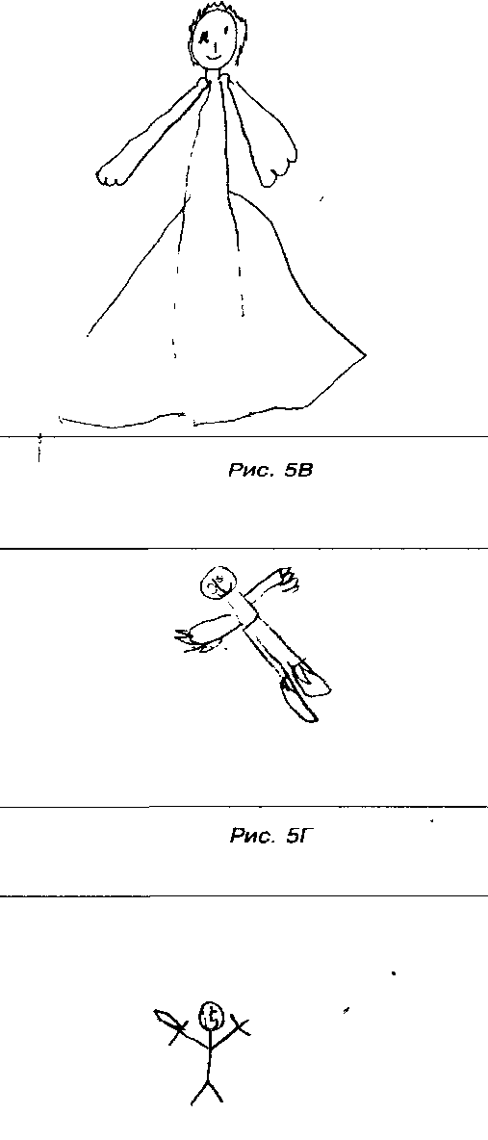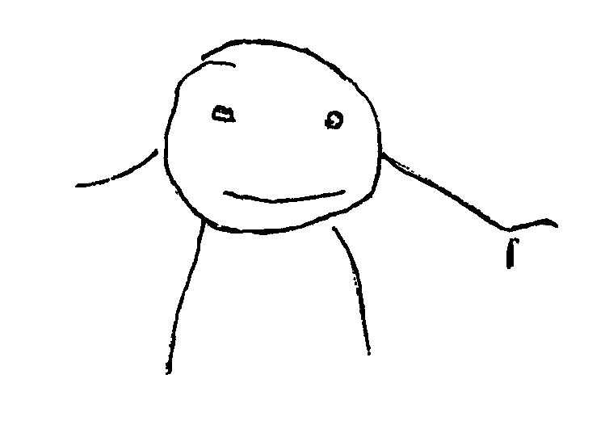
Рисунок Б. 8 – Возможные варианты прорисованности деталей при выполнении задания «Нарисуй человека» детьми

ПРИЛОЖЕНИЕ В
Таблица В. 1 – Динамика психофизиологических показателей детей за 6 месяцев (медианы)
Показатель | Мальчики  осень | Мальчики  весна | P (осень-весна) | Девочки  осень | Девочки  весна | P (осень-весна)
ЛВ, мс | 329,0 | 375,0 | 0,050 | 331,0 | 332,0 | 0,792
Amo, % | 28,6 | 25,75 | 0,011 | 32,40 | 34,80 | 0,699
Надёжность, % | 44,0 | 46,70 | 0,048 | 33,30 | 30,70 | 0,222
«Продолжи узор», балл | 4,0 | 4,5 | 0,0001 | 4,0 | 4,0 | 0,086
«Сосчитай и сравни», балл | 4,5 | 5,0 | 0,0001 | 4,0 | 5,0 | 0,001
«Слова», балл | 2,0 | 4,0 | 0,0001 | 2,0 | 4,0 | 0,0001
«Шифровка», балл | 3,0 | 5,0 | 0,0001 | 3,0 | 5,0 | 0,0001
«Рисунок человека», балл | 3,0 | 4,0 | 0,0001 | 4,0 | 4,0 | 0,214
Гештальт-тест Бендер, балл | 3,0 | 3,0 | 0,035 | 3,0 | 3,0 | 0,211
Готовность к школе, балл | 16,0 | 21,0 | 0,0001 | 17,4 | 21,0 | 0,0001

Выпускная квалификационная работа выполнена мной самостоятельно. Использованные в работе материалы и концепции из опубликованной научной литературы и других источников имеют ссылки на них.
Один экземпляр работы сдан на кафедру.

«11» мая 2014 г.____________________ О.И. Пахова

